LAPORAN PERTAMA WEEK 13
DATASET, BUSINESS OBJECTIVE, ALGORITMA,
PREPROCESSING, ANOTASI, IMPLEMENTASI, DAN EVALUASI ABSA
Analisis Sentimen Berbasis Aspek pada Ulasan Google Play
SATUSEHAT Mobile: Perbandingan Label Manual dan Label LLM
serta Pelacakan Sentimen Aspek per Versi Aplikasi
Mata Kuliah Web Mining

Dosen Pengampu:
Ir. Devi Dwi Purwanto, S.Kom., M.Kom., CQAI., IPM.
Disusun oleh Kelompok 2:
Bambang Herlambang | 5803024019
Efraim Melvyn Rafelino Lahai | 5803024009
Jap Robertus Kurniawan Setiabudi | 5803024004
Robertus Geraldyn Alexandro Gabeler | 5803024025

PROGRAM STUDI INFORMATIKA
FAKULTAS TEKNIK
UNIVERSITAS KATOLIK WIDYA MANDALA SURABAYA
2026
DAFTAR ISI
Ringkasan Laporan Pertama 1
1. Pendahuluan 2
1.1 Latar Belakang 2
1.2 Rumusan Masalah 2
1.3 Batasan Masalah 3
1.4 Revisi Berdasarkan Masukan Dosen 3
2. Business Objective (Business Understanding) 4
2.1 Latar Belakang Bisnis 4
2.2 Tujuan Bisnis dan Kriteria Keberhasilan 4
2.3 Penilaian Situasi 5
2.4 Tujuan Data Mining dan Kriteria Keberhasilan 6
2.5 Rencana Proyek 6
3. Dataset 6
3.1 Sumber dan Cara Pengumpulan 6
3.2 Struktur Data 7
3.3 Contoh Data 7
3.4 Etika dan Penyimpanan Data 8
4. Karakteristik Data 8
4.1 Ringkasan Statistik 8
4.2 Distribusi Rating 9
4.3 Distribusi Waktu 9
4.4 Panjang Ulasan 10
4.5 Versi Aplikasi 11
4.6 Karakteristik Bahasa 11
4.7 Perkiraan Cakupan Aspek 11
5. Algoritma dan Rancangan Eksperimen 12
5.1 Alur Penelitian 12
5.2 Preprocessing 13
5.3 Skema Label dan Pembagian Data 14
5.4 Pelabelan LLM dan Verifikasi Manusia 14
5.5 Model Pembanding 15
5.6 Evaluasi 16
5.7 Analisis per Versi dan Konsistensi Rating 16
6. Data Masukan dan Lingkungan 16
6.1 Sumber dan Versi Dataset 17
6.2 Perlindungan Data Asli 17
7. Implementasi Preprocessing 18
7.1 Tahapan Pengolahan 18
7.2 Dua Bentuk Teks 18
7.3 Hasil Pengolahan Dataset Lengkap 19
8. Pembagian Data 19
8.1 Skema dan Reproduksibilitas 19
8.2 Distribusi Rating per Split 20
8.3 Pencegahan Kebocoran Data 20
9. Persiapan Kalibrasi dan Anotasi 20
9.1 Aspek dan Pilihan Label 20
9.2 Lembar Kalibrasi 21
9.3 Penugasan Gold 21
9.4 Audit dan Ekspor Label 21
10. Revisi Masukan Dosen dan Implementasi ABSA 22
10.1 Ringkasan Revisi 22
10.2 Skema Delapan Aspek dan Anotasi Rinci 23
10.3 Pemeriksaan Label Manual 24
10.4 Pelabelan LLM dan Perbandingan dengan Label Manual 24
10.5 Verifikasi Dua Langkah 25
10.6 Model dan Evaluasi per Aspek 25
10.7 Hasil Verifikasi Label Gemini 27
10.8 Kesepakatan Label Manual dan Gemini (RQ1) 27
10.9 Hasil Model pada Set Uji (RQ2) 28
10.10 Pengaruh Verifikasi pada Data Latih 33
10.11 Keluhan per Aspek dan per Versi (RQ3) 33
10.12 Keterbatasan 35
11. Pengujian dan Keluaran 36
11.1 Bukti Pemeriksaan 36
11.2 Berkas Hasil 37
11.3 Cara Mengulang Pemeriksaan 38
12. Pembagian Tugas dan Status 39
12.1 Pembagian Peran 39
12.2 Pemenuhan Ketentuan Week 10 sampai 13 39
12.3 Keterbatasan dan Tindak Lanjut 39
13. Status dan Rencana Lanjutan 40
14. Kesimpulan 40
Daftar Pustaka 41

Ringkasan Laporan Pertama
Laporan pertama ini merangkum pekerjaan week 10 sampai 12 untuk proyek analisis sentimen berbasis aspek (ABSA) pada ulasan SATUSEHAT Mobile. Cakupannya meliputi dataset, karakteristik data, business objective, algoritma, preprocessing, anotasi, pemodelan, evaluasi, serta keterbatasan dan tindak lanjut. Versi laporan disusun pada 14 November 2026 untuk tahap pelaporan week 13.
Dataset berisi 39.995 ulasan hasil scraping. Setelah preprocessing, tersedia pool unik 32.035 ulasan. Evaluasi menggunakan 150 ulasan uji yang dilabeli manual oleh satu anotator. Pada set uji yang sama, F1 pasangan mencapai 0,727 untuk TF-IDF + Logistic Regression, 0,705 untuk Linear SVM, 0,621 untuk Naive Bayes, dan 0,842 untuk Gemini langsung. Perbandingan keseluruhan dan per aspek, rincian kesalahan, serta confusion matrix empat model disajikan pada bagian 10.9.
Hasil saat ini menunjukkan Gemini memperoleh F1 pasangan dan recall tertinggi, sedangkan Logistic Regression memperoleh presisi tertinggi di antara empat model. Confusion matrix memperlihatkan bahwa model klasik lebih sering melewatkan aspek dan kesulitan mengenali sentimen positif serta netral. Kesimpulan dibatasi oleh ukuran set uji, penggunaan satu anotator, dan sebagian label latih yang belum diverifikasi. Hasil BiLSTM, IndoBERT, dan Qwen belum tersedia dan tidak diklaim sebagai hasil eksperimen laporan ini.

1. Pendahuluan

1.1 Latar Belakang
SATUSEHAT Mobile adalah aplikasi kesehatan milik Kementerian Kesehatan RI, penerus PeduliLindungi sejak 1 Maret 2023 (Covid19.go.id, 2023). Per 3 November 2026, aplikasi ini sudah diunduh lebih dari 50 juta kali dan memiliki 444.063 ulasan di Google Play, dengan rating rata-rata hanya 3,38.
Ulasan pengguna jarang membahas satu hal saja. Seseorang bisa memuji tampilan aplikasi sekaligus mengeluhkan login yang gagal, dan rating bintang tidak bisa memisahkan keduanya. Pada ulasan Android, sekitar 20% rating bahkan tidak sesuai dengan isi teksnya (Aralikatte et al., 2018). Analisis sentimen berbasis aspek (aspect-based sentiment analysis, ABSA) menjawab masalah ini dengan menilai sentimen untuk setiap aspek secara terpisah.
ABSA sudah diterapkan pada aplikasi layanan publik seperti Mobile JKN (Pangestu et al., 2025). Untuk SATUSEHAT Mobile, studi yang ada memakai LDA dan IndoBERT tanpa label aspek buatan manusia (Hutagalung et al., 2026). Masalah utamanya adalah anotasi manual yang mahal. Hellwig et al. (2026) menunjukkan bahwa model kecil yang dilatih dengan label buatan large language model (LLM) hampir menyamai LLM itu sendiri, tetapi belum diuji pada bahasa Indonesia. Penelitian ini mengisi celah tersebut: label latih dibuat LLM lalu diverifikasi manusia, label uji dibuat manual tanpa melihat label LLM, delapan model dibandingkan pada data latih yang sama, dan sentimen aspek dilacak dari versi ke versi.

1.2 Rumusan Masalah
- RQ1: Seberapa sesuai label LLM dengan label manual set uji (Cohen's kappa dan F1 per aspek), dan berapa persen label LLM yang dikoreksi saat verifikasi?
- RQ2: Bila dilatih pada 400 ulasan latih yang sama (label Gemini, sebagian diverifikasi), model mana yang terbaik secara keseluruhan dan per aspek: TF-IDF (Logistic Regression, Linear SVM, Naive Bayes), BiLSTM, IndoBERT base dan large, atau LLM yang dipakai langsung?
- RQ3: Aspek apa yang paling dikeluhkan, bagaimana perubahannya antarversi, dan seberapa sering rating bertentangan dengan isi ulasan?

1.3 Batasan Masalah
- Tugasnya aspect category sentiment analysis (ACSA) multi-aspek: delapan kategori aspek, masing-masing diberi satu dari empat label, dan satu ulasan boleh memuat beberapa aspek dengan sentimen berbeda. Kata aspek dan bukti dicatat saat anotasi untuk pemeriksaan, tetapi model hanya memprediksi kategori dan sentimen.
- Data berupa semua ulasan Google Play berbahasa Indonesia sejak 1 Maret 2023, yaitu 39.995 ulasan yang diambil pada 4 November 2026.
- Rating bintang hanya dipakai sebagai metadata, bukan sebagai label sentimen.
- Topik disetujui kelompok dan mendapat masukan dosen pada 6 November 2026; perubahan rancangan dirangkum pada bagian 1.4.

1.4 Revisi Berdasarkan Masukan Dosen
Masukan dosen pada 6 November 2026 dan keputusan kelompok:
- Data latih disamakan. Keenam model terlatih memakai 400 ulasan latih yang sama. Label latih dan validasi dibuat Gemini, lalu diperiksa manusia. Karena hanya satu anggota (Jap) yang mengerjakan verifikasi, 125 dari 500 ulasan latih/validasi diverifikasi dan sisanya memakai label Gemini apa adanya (bagian 10.7). Persentase label LLM yang dikoreksi saat verifikasi menjadi temuan tambahan.
- Set uji dilabeli manual tanpa melihat label LLM. Rencana awal dua anotator per ulasan dengan anggota ketiga sebagai penengah diubah pada 11 November 2026: kalibrasi dan label uji hanya dikerjakan satu anggota, sehingga set uji menjadi 150 ulasan berlabel tunggal dan kappa antar-manusia diganti kesepakatan dengan Gemini (bagian 9.3 dan 10.8). Skema silver lama (P1, P2) dihapus, sehingga kebutuhan Gemini turun dari sekitar 1.600 menjadi 40 permintaan.
- Encoder diganti dari IndoBERTweet, yang khusus Twitter, menjadi indobenchmark/indobert-base-p1 (Wilie et al., 2020). Panjang token diukur ulang pada 32.035 ulasan: 99,9% ulasan paling panjang 113 token dan hanya 6 ulasan di atas 140 token, sehingga batas 160 token tetap cukup.
- Tugas dinyatakan tegas sebagai multi-aspek, lengkap dengan contoh ulasan asli (bagian 4.7).
- Semua metrik dilaporkan per aspek dengan membandingkan delapan model: TF-IDF + Logistic Regression, Linear SVM, dan Naive Bayes; BiLSTM + fastText; IndoBERT-p1 base dan large; serta Gemini dan qwen3.5:4b secara langsung.
- Saat implementasi (10 November 2026), kategori aspek ditambah menjadi delapan: pembaruan aplikasi dan layanan pelanggan, karena pelabelan manual 354 ulasan menemukan 121 dan 24 penyebutan yang tidak tertampung kategori lama.

2. Business Objective (Business Understanding)
BOD disusun mengikuti fase pertama CRISP-DM, business understanding (Chapman et al., 2000), yang mencakup tujuan bisnis, penilaian situasi, tujuan data mining, dan rencana proyek.

2.1 Latar Belakang Bisnis
Pihak yang paling berkepentingan adalah pengelola SATUSEHAT Mobile di Kementerian Kesehatan. Mereka menerima ratusan ribu ulasan, dan 65,0% ulasan sejak Maret 2023 memberi bintang 1. Namun, angka ini tidak menunjukkan bagian aplikasi mana yang bermasalah. Pengelola butuh ringkasan keluhan per aspek dan per versi untuk menentukan apa yang perlu diperbaiki lebih dulu.

2.2 Tujuan Bisnis dan Kriteria Keberhasilan
Tabel 1. Tujuan bisnis dan kriteria keberhasilan
Kode | Tujuan bisnis | Berhasil jika
TB1 | Mengetahui aspek yang paling banyak dikeluhkan. | Ada daftar aspek berurutan menurut porsi ulasan negatif, lengkap dengan contoh ulasan.
TB2 | Melihat perubahan keluhan antarversi aplikasi. | Ada grafik porsi negatif per aspek untuk setiap versi dengan minimal 50 ulasan.
TB3 | Mendapat cara pelabelan yang lebih murah untuk pemantauan berikutnya. | Ada perbandingan kesesuaian label LLM dengan label manual, tingkat koreksi saat verifikasi, dan waktu pelabelan, tanpa biaya API.

2.3 Penilaian Situasi
Tabel 2. Sumber daya, kendala, dan asumsi
Komponen | Keterangan
Data | 39.995 ulasan hasil scraping; 32.035 tersisa setelah preprocessing.
Perangkat | Laptop i5-13500HX, RAM 7,7 GB, RTX 4050 6 GB; Google Colab sebagai cadangan.
Perangkat lunak | Python 3.14, google-play-scraper, Gemini API, Ollama, PyTorch, Hugging Face Transformers, scikit-learn, openpyxl.
Tim dan waktu | Empat anggota; coding week 11-12, laporan pertama 18 November 2026.
Kendala | Kuota gratis Gemini ternyata 20 permintaan per hari per model (diperiksa 10 November 2026); RAM 7,7 GB membatasi model lokal ke ukuran 4B dan pelatihan IndoBERT dipindah ke Google Colab; aturan distribusi ulang ulasan Google Play belum diperiksa.
Asumsi | Ulasan publik boleh dianalisis untuk tugas kuliah, asalkan data pribadi disamarkan.

Tabel 3. Risiko dan penanganan
Risiko | Penanganan
Bintang 1 mendominasi, sentimen positif jarang. | Sampel gold berstrata rating; jumlah label per kelas dilaporkan.
Kuota gratis LLM terbatas (20 permintaan/hari per model). | Hanya 800 ulasan berlabel yang dikirim, 30 ulasan per permintaan; progres disimpan per batch dan dilanjutkan hari berikutnya; cadangan model lokal qwen3.5:4b.
Anotator sering tidak sepakat. | Kalibrasi 50 ulasan bersama sebelum anotasi penuh.
Teks yang dikirim ke Gemini gratis dapat dipakai Google. | Hanya teks publik yang sudah disamarkan, tanpa nama pengguna.
Pemeriksa mengikuti label LLM yang salah (anchoring). | Set uji dilabeli tanpa label LLM; lembar verifikasi dua langkah (setuju/salah, lalu label pengganti); tingkat koreksi dilaporkan.

2.4 Tujuan Data Mining dan Kriteria Keberhasilan
Tabel 4. Tujuan data mining dan target
Tujuan data mining | Target
Membuat 300 label uji manual (dua anotator) dan 500 label latih/validasi LLM terverifikasi untuk delapan aspek. | Kappa antar-anotator per aspek minimal 0,61, kategori substantial (Landis & Koch, 1977).
Mengukur kesesuaian label LLM dengan label manual set uji (RQ1). | Kappa dan F1 pasangan per aspek; persentase sel latih/validasi yang dikoreksi pemeriksa.
Membandingkan delapan model pada data latih dan set uji yang sama (RQ2). | Semua metrik dilaporkan keseluruhan dan per aspek; selisih F1 pasangan diuji dengan paired bootstrap 1.000 kali.
Memetakan sentimen aspek per versi (RQ3). | Porsi negatif per aspek dengan interval Wilson 95% untuk versi dengan minimal 50 ulasan.
Target adalah usulan kelompok dan dapat disesuaikan dengan arahan dosen.

2.5 Rencana Proyek
Tabel 5. Rencana proyek
Week | Kegiatan | Keluaran
10 | Dataset, karakteristik data, BOD, rancangan algoritma | Laporan ini
11 | Preprocessing, split, kalibrasi, pelabelan manual dan uji prompt LLM | Data bersih, panduan anotasi delapan aspek
12 | Label LLM dan verifikasi, pelatihan delapan model, evaluasi per aspek, analisis per versi | Tabel metrik per aspek dan grafik
13 | Laporan pertama | Laporan
14 | Percobaan tambahan bila diminta dosen | Hasil tambahan
15-16 | Artikel bahasa Indonesia dan presentasi | Artikel dan slide

3. Dataset

3.1 Sumber dan Cara Pengumpulan
Data diambil dengan scraping ulasan Google Play, sesuai saran tugas. Kami memilih scraping daripada Kaggle karena datanya terbaru dan setiap ulasan mencatat versi aplikasi, yang dibutuhkan untuk RQ3. Scraping memakai pustaka google-play-scraper (JoMingyu, 2024) lewat skrip src/scrape_reviews.py. Pengambilan berhenti setelah melewati 1 Maret 2023, sehingga yang terkumpul adalah seluruh ulasan era SATUSEHAT Mobile.
Tabel 6. Parameter pengumpulan data
Parameter | Nilai
Aplikasi | SATUSEHAT Mobile (com.telkom.tracencare)
Bahasa / negara | id / id
Urutan | Terbaru, 200 ulasan per permintaan, jeda 1 detik
Batas waktu | Ulasan sejak 1 Maret 2023 (opsi --since)
Waktu pengambilan | 4 November 2026, 09.31-09.36 WIB
Hasil | 39.995 ulasan, 1 Maret 2023 sampai 3 November 2026

3.2 Struktur Data
Tabel 7. Kolom dataset
Kolom | Isi | Kegunaan
reviewId | ID ulasan | Penghubung data, label, dan prediksi
at | Waktu ulasan | Filter tanggal
score | Rating 1-5 | Stratifikasi sampel, cek konsistensi rating
content | Teks ulasan (maks. 500 karakter) | Masukan utama
thumbsUpCount | Jumlah tanda "membantu" | Eksplorasi
reviewCreatedVersion, appVersion | Versi aplikasi; bisa kosong | Analisis per versi
replyContent, repliedAt | Balasan pengembang | Eksplorasi saja
Nama dan foto profil pengguna tidak disimpan.

3.3 Contoh Data
Tabel 8. Contoh ulasan dan ilustrasi label
Bintang | Versi | Ulasan | Ilustrasi label
1 | 8.8.1 | baru coba login, langsung error dan force close | akun_login negatif; performa negatif
1 | 8.8.1 | padahal udah ckg , tapi hasil ckg ngaa keluar selama 24 jam sampai apk kurangg | fitur_kesehatan negatif
1 | 8.6.1 | ini saya nomor hp lama cuma bisa isi 11 karena 0 nya di hilangkan dari aplikasi jadi gk bisa daftar tolong di perbaiki | registrasi_data negatif
3 | - | aplikasi nya bagus tpu proses nya agak ribet | kemudahan_penggunaan negatif
5 | - | Mudah operasionalnya, bagus untuk monitoring rekam medis | kemudahan_penggunaan positif; fitur_kesehatan positif
5 | - | belum di coba | umum netral
Teks ditulis apa adanya. Label hanya ilustrasi, bukan label gold.

3.4 Etika dan Penyimpanan Data
Nama dan foto pengguna tidak diambil. NIK, nomor telepon, email, dan URL disamarkan sebelum teks dikirim ke API; pada 39.995 ulasan tidak ditemukan satu pun. Karena aturan distribusi ulang belum diperiksa, data mentah hanya disimpan di repository proyek kelompok. File disimpan tanpa penyuntingan, disertai hash SHA-256 untuk memastikan isinya tidak berubah.

4. Karakteristik Data

4.1 Ringkasan Statistik
Tabel 9. Ringkasan 39.995 ulasan
Ukuran | Nilai
Rentang tanggal | 1 Maret 2023 - 3 November 2026
Kata per ulasan | Rata-rata 13,1; median 9; maksimum 97
Minimal 3 kata | 32.843 (82,1%)
Duplikat persis | 5.527
Pool (minimal 3 kata, tanpa duplikat) | 32.035
Ulasan dengan versi aplikasi | 78,9%; 130 versi, 73 di antaranya punya minimal 50 ulasan
Dibalas pengembang | 17,7%
Memuat emoji / kata negasi | 5,8% / 50,2%
Menyebut PeduliLindungi | 2.681 ulasan
NIK, telepon, email | Tidak ditemukan

4.2 Distribusi Rating
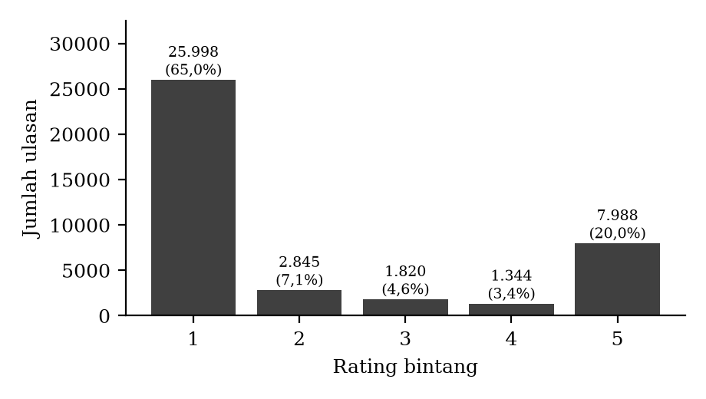
Gambar 1. Distribusi rating pada 39.995 ulasan
Datanya sangat timpang: 65,0% bintang 1 dan hanya 20,0% bintang 5. Setelah ulasan pendek dan duplikat dibuang, porsi bintang 1 naik menjadi 74,0%, karena banyak ulasan positif hanya berbunyi "bagus" atau "mantap". Artinya, sentimen positif per aspek akan jarang muncul, sehingga sampel gold diambil berstrata rating.

4.3 Distribusi Waktu
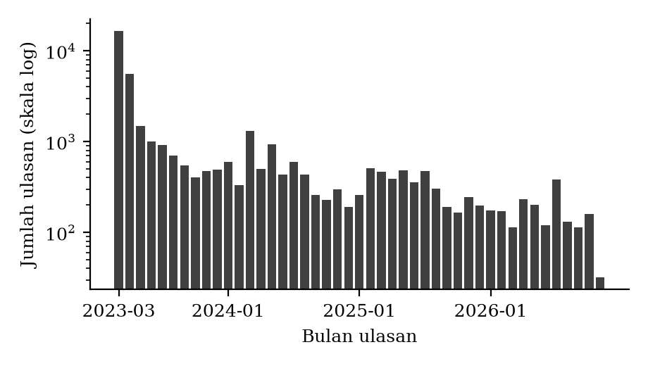
Gambar 2. Jumlah ulasan per bulan (sumbu tegak skala log)
Bulan pertama setelah perubahan nama paling ramai: 16.392 ulasan pada Maret 2023 (41% dari seluruh data) dan 5.582 pada April 2023. Sesudahnya ulasan turun menjadi ratusan per bulan, dengan puncak kecil 1.311 ulasan pada Maret 2024, lalu 114-382 ulasan per bulan pada 2026. Lonjakan Maret 2023 perlu ditangani agar tidak mendominasi analisis per waktu dan per versi.

4.4 Panjang Ulasan
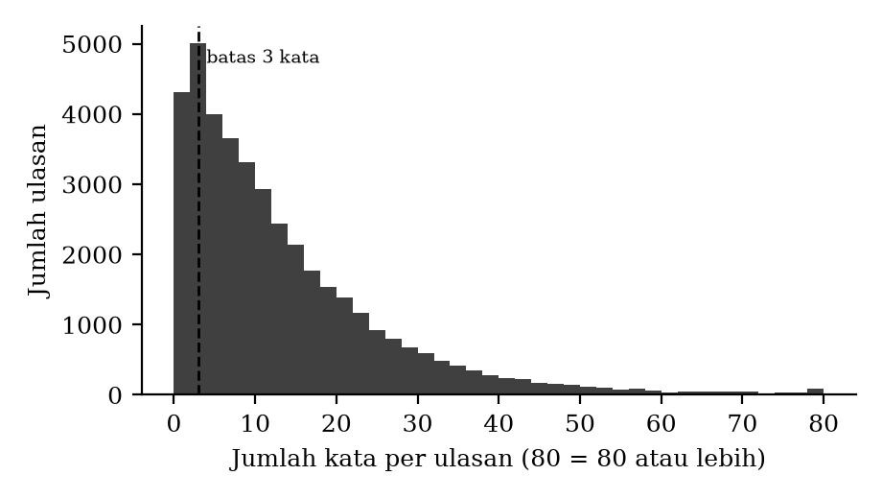
Gambar 3. Distribusi jumlah kata per ulasan
Tabel 10. Ulasan yang memuat kata kunci aspek menurut panjangnya
Jumlah kata | Jumlah ulasan | Memuat kata kunci aspek
1 | 4.310 | 4%
2 | 2.842 | 14%
3 | 2.161 | 32%
4 | 2.034 | 36%
5 | 1.960 | 43%
6 atau lebih | 26.688 | 72%
Kata kunci hanya alat eksplorasi, bukan label.
Ulasan satu atau dua kata hampir tidak pernah menyebut aspek, tetapi sepertiga ulasan tiga kata sudah menyebutnya, misalnya "ga bisa daftar". Batas minimal panjang pun ditetapkan tiga kata. Dengan tokenizer IndoBERT-p1 pada 32.035 ulasan pool, median panjang 16 token, persentil 99 sebanyak 85 token, dan 99,9% ulasan tidak lebih dari 113 token. Hanya 6 ulasan yang melebihi 140 token, jadi panjang masukan 160 token sudah cukup untuk teks ulasan ditambah deskripsi aspek.

4.5 Versi Aplikasi
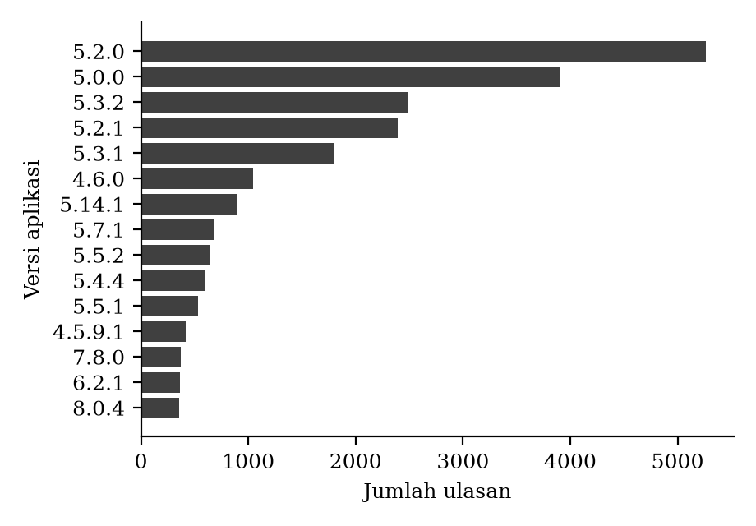
Gambar 4. Lima belas versi dengan ulasan terbanyak
Versi dengan ulasan terbanyak adalah rilis awal SATUSEHAT Mobile: 5.2.0 (5.261 ulasan) dan 5.0.0 (3.912 ulasan), hampir seluruhnya dari Maret 2023. Pada versi 5.0.0, 66,0% ulasan memberi bintang 1 dan 42% menyebut login, jauh di atas rata-rata 28%. Versi 4.6.0 dan 4.5.9.1 juga muncul, kemungkinan dari pengguna yang belum memperbarui aplikasi. Pola seperti ini menunjukkan keluhan bisa terpusat pada rilis tertentu, dan itulah yang ingin dijawab RQ3.

4.6 Karakteristik Bahasa
Bahasanya sangat informal. Kata tidak baku paling sering adalah gak (6.521 kali), ga (6.032), yg (3.433), udah (3.368), apk (2.937), dan gk (2.512). Separuh ulasan (50,2%) memuat negasi, sehingga stopword tidak boleh dibuang. Emoji muncul pada 5,8% ulasan dan huruf berulang seperti "lamaaaa" pada 4,8%. Hampir semua ulasan berbahasa Indonesia.

4.7 Perkiraan Cakupan Aspek
Tabel 11. Perkiraan cakupan aspek dari kata kunci
Kategori aspek | Contoh kata kunci | Ulasan
akun_login | login, PIN, OTP, password | 27,6%
fitur_kesehatan | vaksin, sertifikat, CKG, hasil | 19,4%
kemudahan_penggunaan | ribet, mudah, susah, tampilan | 14,5%
registrasi_data | daftar, NIK, terdaftar | 12,7%
performa | error, force close, lambat | 6,6%
pembaruan_aplikasi | update, versi, perbarui, PeduliLindungi | 26,4%*
layanan_pelanggan | CS, helpdesk, admin, dibalas, respon | 4,1%*
Tanpa kata kunci | Umumnya "bagus" dan sejenisnya | 44,7%
*Dua kategori ini ditambahkan setelah pelabelan manual; persentasenya dihitung dengan daftar kata kunci src/aspect_keywords.py pada pool 32.035 ulasan. Semua angka hanya perkiraan kata kunci untuk merancang kategori, bukan label.
Tugas ini multi-aspek. Dengan kata kunci lima aspek khusus awal, 14,5% ulasan pool menyebut dua aspek khusus atau lebih (12,3% dua aspek, 2,2% tiga aspek atau lebih). Dengan daftar kata kunci yang lebih luas untuk tujuh aspek khusus, angkanya 38,5%, sebagai batas atas yang berisik. Pada 354 ulasan yang sudah dilabeli manual, 164 ulasan (46,3%) memuat dua aspek khusus atau lebih.
Contoh ulasan asli: "Diupdate, malah gak bisa dibuka...nge close terus.." diberi pembaruan aplikasi negatif dan performa negatif. "Setelah update sertifikat vaksin saya jadi hilang padahal mau di pake buat perusahaan Parah ni aplikasi" diberi pembaruan aplikasi negatif dan fitur kesehatan negatif. "baguss lengkap juga fiturnya login mudah. trimakasih" diberi akun login positif dan fitur kesehatan positif. Aspek yang tidak dibahas diberi tidak disebut.

5. Algoritma dan Rancangan Eksperimen

5.1 Alur Penelitian
Alurnya: scraping, preprocessing, kalibrasi panduan anotasi, pelabelan LLM pada 400 ulasan latih dan 100 ulasan validasi lalu verifikasi oleh anggota, pelabelan manual set uji tanpa label LLM (pada pelaksanaannya 150 ulasan oleh satu anggota), pelatihan enam model pada data latih yang sama, evaluasi delapan model pada set uji yang sama secara keseluruhan dan per aspek, lalu analisis per versi dengan model terbaik. Gambar 5 merangkum alur tersebut beserta berkas keluaran setiap langkah. Ulasan uji dilabeli manusia tanpa melihat label Gemini dan menjadi kunci jawaban, sehingga Gemini dapat dinilai dengan cara yang sama seperti model lain.
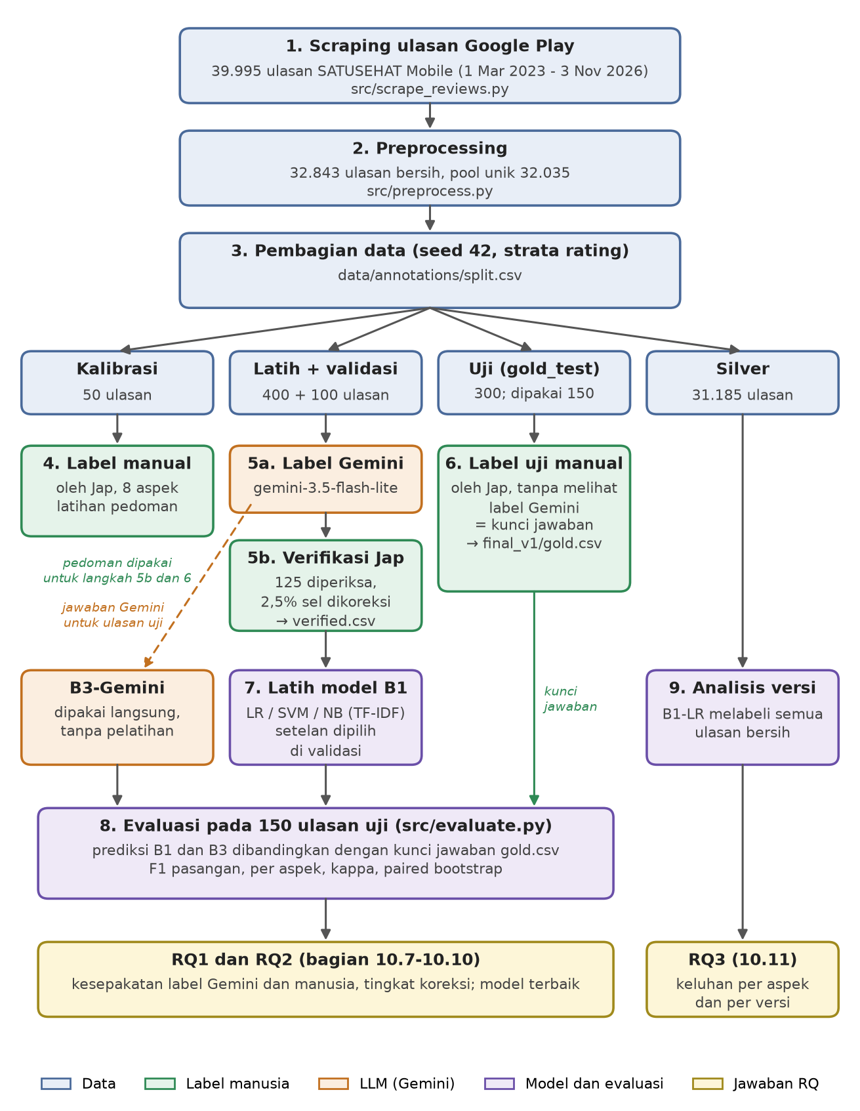
Gambar 5. Alur penelitian, berkas keluaran, dan hubungannya dengan RQ

5.2 Preprocessing
Tabel 12. Aturan preprocessing
Aturan | Alasan
Buang ulasan kosong dan sebelum 1 Maret 2023 | Sebelum tanggal itu aplikasinya masih PeduliLindungi.
Buang ulasan kurang dari 3 kata | Ulasan 1-2 kata jarang menyebut aspek (Tabel 10).
Buang duplikat, hanya untuk data latih dan uji | 5.527 duplikat; mencegah ulasan yang sama masuk latih dan uji sekaligus.
Samarkan NIK, telepon, email, URL | Teks dikirim ke API pihak ketiga.
Untuk encoder: huruf kecil, emoji jadi teks, huruf berulang dipangkas | Tokenizer IndoBERT-p1 memakai huruf kecil dan mengubah emoji menjadi [UNK]; contoh 👍 menjadi "jempol ke atas".
Untuk LLM: teks asli | LLM memahami emoji dan huruf kapital.
Tanpa stopword removal dan stemming | Negasi harus tetap ada; "terdaftar" dan "daftar" berbeda makna.
Normalisasi slang hanya untuk TF-IDF | TF-IDF menganggap ga, gak, gk sebagai kata berbeda; kamus Salsabila et al. (2018) ditambah penyatuan negasi menjadi "tidak". Encoder dan LLM tanpa normalisasi.

5.3 Skema Label dan Pembagian Data
Setiap ulasan dinilai pada delapan aspek: akun login, registrasi data, fitur kesehatan, performa, kemudahan penggunaan, pembaruan aplikasi, layanan pelanggan, dan umum. Setiap aspek diberi label tidak disebut, positif, negatif, atau netral. Aspek umum hanya dipakai bila tidak ada aspek lain yang disebut. Anotasi rinci mencatat setiap penyebutan (kata aspek persis, kategori, label, dan bukti); label per ulasan diturunkan dengan aturan yang sama untuk manusia dan LLM: netral bila semua penyebutan netral, selain itu label mayoritas, dan seri dihitung negatif.
Dengan seed 42, kami mengambil 50 ulasan kalibrasi dan 800 ulasan berlabel secara berstrata rating, lalu membaginya menjadi 400 latih, 100 validasi, dan 300 uji. Label latih dan validasi dibuat LLM lalu diverifikasi; set uji dilabeli manual tanpa label LLM. Karena hanya satu anggota yang melabeli, evaluasi akhir memakai 150 ulasan uji berlabel manusia (bagian 9.3). Ulasan sisanya tidak dilabeli untuk pelatihan dan hanya dipakai untuk analisis per versi.

5.4 Pelabelan LLM dan Verifikasi Manusia
Pelabel utama adalah Gemini melalui kuota gratis Gemini API dengan keluaran JSON yang dibatasi skema. Prompt berisi panduan delapan aspek, aturan, dan contoh few-shot. Model besar lebih akurat: pada ABSA multibahasa, GPT-4o mencapai 52,8 micro-F1, sedangkan rata-rata sembilan LLM hanya 41,8 (Wu et al., 2025). Label LLM yang lebih akurat berarti lebih sedikit koreksi saat verifikasi.
LLM hanya melabeli 800 ulasan: 400 latih dan 100 validasi sebagai pra-label, serta 300 uji sebagai prediksi pembanding yang tidak ditunjukkan ke anotator. Ulasan latih dan validasi diperiksa anggota dengan lembar dua langkah: tandai setuju atau salah per aspek, lalu isi label pengganti hanya untuk yang salah. Label LLM asli, label akhir, dan waktu verifikasi disimpan, sehingga tingkat koreksi per aspek dapat dilaporkan. Set uji tidak diturunkan dari label LLM agar evaluasi tidak menguntungkan LLM (anchoring). Uji coba qwen3.5:4b lokal pada 30 ulasan berjalan lancar (JSON valid, 3,7 GB VRAM, 2,29 detik per ulasan), sehingga model ini menjadi pembanding dan cadangan.

5.5 Model Pembanding
Tabel 13. Model yang dibandingkan
Kode | Algoritma | Data latih
B1-LR | TF-IDF + Logistic Regression per aspek | 400 latih (label Gemini; 100 diverifikasi)
B1-SVM | TF-IDF + Linear SVM per aspek | 400 latih (label Gemini; 100 diverifikasi)
B1-NB | TF-IDF + Multinomial Naive Bayes per aspek | 400 latih (label Gemini; 100 diverifikasi)
B4 | BiLSTM + embedding fastText cc.id.300 | 400 latih (label Gemini; 100 diverifikasi)
B2 | IndoBERT-p1 base sentence-pair (model utama) | 400 latih (label Gemini; 100 diverifikasi)
B2-L | IndoBERT-p1 large sentence-pair | 400 latih (label Gemini; 100 diverifikasi)
B3-Gemini | Gemini langsung, few-shot | Tanpa pelatihan
B3-Qwen | qwen3.5:4b lokal langsung, few-shot | Tanpa pelatihan

Encoder utama adalah IndoBERT-p1 (indobenchmark/indobert-base-p1), dilatih pada korpus Indo4B dari berbagai sumber formal dan informal (Wilie et al., 2020), mengikuti masukan dosen bahwa IndoBERTweet (Koto et al., 2021) khusus Twitter. Pada benchmark multi-aspek CASA, IndoBERT base mencapai F1 93,23 dan versi large 95,69, sehingga versi large ikut dibandingkan dan dilatih di Google Colab. BiLSTM dengan embedding fastText (Grave et al., 2018; Hochreiter & Schmidhuber, 1997) menunjukkan seberapa besar manfaat pretraining, sedangkan model TF-IDF menjadi pembanding klasik yang cepat.
Masukan IndoBERT disusun sebagai pasangan kalimat (ulasan, deskripsi aspek), cara yang memberi hasil terbaik pada ABSA ulasan Indonesia (Yulianti & Nissa, 2024); satu ulasan menjadi delapan pasangan. Pengaturan: panjang 160 token, learning rate 2e-5 (base) dan 1e-5 (large), batch efektif 16, maksimal 10 epoch dengan early stopping, dan tiga seed (42, 43, 44). Model TF-IDF memakai satu classifier empat kelas per aspek; BiLSTM memakai satu encoder dan delapan kepala keluaran.

5.6 Evaluasi
Metrik utama adalah F1 pasangan: prediksi dianggap benar hanya jika aspek dan sentimennya sama-sama tepat. Sebagai pelengkap, kami melaporkan F1 deteksi aspek, macro-F1 sentimen, Cohen's kappa, dan waktu inferensi per 1.000 ulasan. Semua metrik dilaporkan keseluruhan dan per aspek untuk kedelapan model. Model terbaik ditentukan dari F1 pasangan uji (rata-rata tiga seed untuk model neural); selisih dengan model lain diuji dengan paired bootstrap 1.000 kali, dan dianggap nyata bila interval 95% tidak memuat nol. Pengaturan model dipilih memakai set validasi, sedangkan set uji hanya dipakai sekali di akhir.

5.7 Analisis per Versi dan Konsistensi Rating
Model terbaik dipakai untuk melabeli semua ulasan. Untuk setiap versi dengan minimal 50 ulasan, dihitung porsi ulasan negatif per aspek beserta interval Wilson 95%. Sebuah rating dianggap bertentangan bila bintang 4-5 hanya berisi aspek negatif, atau bintang 1-2 hanya berisi aspek positif.

6. Data Masukan dan Lingkungan
Bab 6-11 merangkum implementasi week 11-12 sebagai bagian laporan pertama week 13: preprocessing, pembagian data, anotasi, pemodelan, evaluasi, serta pengujian. Hasil aktual anotasi, verifikasi, dan evaluasi empat model tersedia pada bagian 10.7-10.12. Confusion matrix dan perbandingan kesalahan empat model dijelaskan pada bagian 10.9.1-10.9.2.

6.1 Sumber dan Versi Dataset
Data berasal dari scraping Google Play SATUSEHAT Mobile (com.telkom.tracencare) dengan pengaturan bahasa id dan negara id. Pengambilan dilakukan 4 November 2026 pukul 09.31–09.36 WIB. Dataset berisi 39.995 ulasan bertanggal 1 Maret 2023 sampai 3 November 2026. Cakupan ini merupakan ulasan yang dikembalikan layanan pada pengambilan tersebut, bukan jaminan seluruh ulasan Google Play.
Tabel 14. Data masukan dan lingkungan
Komponen | Keterangan
Berkas mentah | data/raw/com.telkom.tracencare_reviews.csv
Kolom utama | reviewId, at, score, content, reviewCreatedVersion; sembilan kolom total. Balasan pengembang bukan masukan model.
Identitas pengguna | Nama dan foto profil tidak disimpan.
Runtime preprocessing lokal | Python 3.12.14 (preprocessing awal) dan 3.13.14 (pengulangan 10 November 2026: hash clean dan split sama persis); emoji 2.15.0, scikit-learn 1.9.1, openpyxl 3.1.5, PyTorch 2.12, Transformers 5.22. Target repository dan CI: Python 3.14.
Versi implementasi | Commit ce32487 ditambah revisi 10 November 2026; hash pada results/preprocessing/v1/summary.json.

6.2 Perlindungan Data Asli
Data asli dipertahankan tanpa penyuntingan. SHA-256 sumber dicatat sebelum pengolahan dan diverifikasi kembali sesudah proses. Clean, split, dan manifest anotasi memiliki hash tersendiri untuk memastikan anggota memakai versi yang sama. Data mentah berada di repository proyek; keluaran clean dan lembar berisi teks tetap lokal sesuai aturan proyek.

7. Implementasi Preprocessing

7.1 Tahapan Pengolahan
Tabel 15. Aturan yang diterapkan
Tahap | Pelaksanaan
Validasi masukan | ID wajib unik dan tidak kosong; rating hanya 1–5. Tanggal dibaca untuk filter dan pemilihan ulasan terawal.
Tanggal dan teks | Keluarkan ulasan sebelum 1 Maret 2023, buang teks kosong, rapikan spasi dan baris baru.
Panjang ulasan | Minimal tiga kata. Jumlah kata dihitung setelah perapian spasi, sebelum masking dan konversi emoji.
Duplikasi | Untuk pool, bandingkan teks huruf kecil dengan spasi rapi. Simpan yang paling awal berdasarkan tanggal; ID menentukan urutan bila tanggal sama.
Penyamaran | Ganti pola NIK, telepon, email, dan URL dengan [NIK], [TELEPON], [EMAIL], dan HTTPURL.
Teks untuk model | Huruf kecil; emoji menjadi kata Indonesia; pengulangan huruf tiga atau lebih menjadi dua.
Makna sentimen | Tanpa stemming atau stopword removal. Kata negasi dan tanda baca dipertahankan.
Analisis versi | Pertahankan duplikat pada clean dengan in_pool=0. Teks model identik juga tidak boleh masuk pool lebih dari sekali.
Normalisasi slang (B1) | Hanya untuk TF-IDF: kamus Salsabila et al. (2018) ditambah penyatuan negasi (gak, ga, gk, enggak menjadi tidak) dan istilah domain dipertahankan. Mengubah 75,1% ulasan dan 12,7% token pool.
Tokenisasi | Kata, angka, dan tanda baca dipisah; penanda privasi seperti [NIK] tetap utuh. Dipakai TF-IDF dan BiLSTM (maksimal 128 token); IndoBERT memakai tokenizer sendiri (160 token).

7.2 Dua Bentuk Teks
Kolom text_llm mempertahankan kapital dan emoji setelah spasi dirapikan serta pola informasi pribadi disamarkan. Kolom text_model memakai huruf kecil, konversi emoji, dan pengurangan pengulangan huruf. Contoh buatan “BELUM bisa login 👍 lamaaaaa” menjadi “belum bisa login jempol ke atas lamaa” untuk model. Negasi “belum” tetap ada.
Normalisasi slang kini diterapkan khusus untuk model TF-IDF B1 (src/text_features.py), tidak untuk encoder dan LLM. Pengganti terbanyak adalah gak dan ga menjadi tidak (6.336 dan 5.877 kali), aja menjadi saja, yg menjadi yang, dan apk menjadi aplikasi. Contoh ulasan nyata: "habis di update kenapa jadi gabisa masuk" menjadi "habis di update kenapa jadi tidak bisa masuk". Dua koreksi atas kamus dibuat karena memengaruhi makna: ga dipetakan ke enggak, sehingga negasi tetap dua fitur, dan in dipetakan ke ini, yang merusak "log in".

7.3 Hasil Pengolahan Dataset Lengkap
Tabel 16. Jumlah ulasan setelah preprocessing
Tahap | Jumlah
Data mentah | 39.995
Dikeluarkan karena kurang dari tiga kata | 7.152
Bersih untuk analisis versi, termasuk duplikat | 32.843
Duplikat setelah filter panjang | 808
Pool unik untuk pembagian data | 32.035
Pada sumber ini tidak ada baris yang dikeluarkan oleh filter tanggal atau teks kosong. Tidak ditemukan kecocokan pola penyamaran pada ulasan yang lolos filter, maupun benturan teks model tambahan. Regex hanya memeriksa pola tertentu dan tidak menjamin semua informasi pribadi terdeteksi.
Angka 808 duplikat dihitung setelah filter tiga kata. Angka 5.527 pada eksplorasi week 10 dihitung dari seluruh ulasan, termasuk teks pendek. Kedua angka menggunakan populasi berbeda. Ulasan duplikat tetap disimpan untuk analisis per versi, tetapi tidak masuk pool pelatihan dan evaluasi.

8. Pembagian Data

8.1 Skema dan Reproduksibilitas
Pool 32.035 ulasan dibagi menggunakan seed 42 dan stratifikasi rating. Pemilihan dilakukan berurutan untuk kalibrasi, gold latih, gold validasi, dan gold uji; sisanya ditandai silver. Alokasi rating memakai metode sisa terbesar dan ID diurutkan sebelum pengacakan agar hasil tidak bergantung pada urutan CSV. Stratifikasi rating tidak berarti label aspek dan sentimen sudah diketahui.
Tabel 17. Jumlah ulasan per split
Split | Jumlah | Pemakaian
kalibrasi | 50 | Pedoman anotasi dan contoh prompt, terpisah dari gold/silver.
gold_train | 400 | Label Gemini; 100 di antaranya diverifikasi satu anggota. Untuk pelatihan semua model.
gold_val | 100 | Label Gemini; 25 diverifikasi. Pemilihan konfigurasi dan early stopping.
gold_test | 300 | Evaluasi akhir tanpa label LLM. 150 ulasan dilabeli satu anggota; 150 lainnya tidak berlabel manusia dan tidak dievaluasi.
silver | 31.185 | Tidak dilabeli untuk pelatihan; hanya analisis per versi.

8.2 Distribusi Rating per Split
Tabel 18. Distribusi rating aktual
Split | 1 | 2 | 3 | 4 | 5
kalibrasi | 37 | 4 | 3 | 1 | 5
gold_train | 296 | 33 | 20 | 10 | 41
gold_val | 74 | 8 | 5 | 3 | 10
gold_test | 222 | 25 | 15 | 7 | 31
silver | 23060 | 2580 | 1533 | 797 | 3215

8.3 Pencegahan Kebocoran Data
Setiap ID pool hanya memiliki satu split. Pemeriksaan pada keluaran nyata memastikan teks model dan teks LLM yang dinormalisasi tidak tumpang tindih antar-split. Duplikat dekat atau parafrasa belum diperiksa. Split bersifat acak, bukan pemisahan waktu. Ulasan silver tidak dilabeli untuk pelatihan dan hanya dipakai untuk analisis per versi; konfigurasi dipilih melalui validasi, bukan uji. TF-IDF dipelajari hanya dari data latih, dan prediksi pada ulasan latih/validasi otomatis dikeluarkan dari evaluasi.

9. Persiapan Kalibrasi dan Anotasi

9.1 Aspek dan Pilihan Label
Panduan kini memakai delapan aspek: akun login, registrasi data, fitur kesehatan, performa, kemudahan penggunaan, pembaruan aplikasi, layanan pelanggan, dan umum (alasan penambahan di bagian 10.2). Setiap aspek diberi salah satu label tidak disebut, positif, negatif, atau netral. Umum hanya digunakan apabila tidak ada aspek khusus yang disebut. Sentimen dinilai dari teks, bukan rating. Kasus ambigu tetap dibahas pada kalibrasi sebelum panduan dinyatakan final.

9.2 Lembar Kalibrasi
Lembar kalibrasi berisi 50 ulasan yang sama untuk keempat anggota. Pada pelaksanaannya hanya satu anggota (Jap) yang mengisi kalibrasi, sehingga kalibrasi berfungsi sebagai latihan menerapkan pedoman, bukan pengukuran kesepakatan; Cohen's kappa antar-anggota tidak dapat dihitung. Ke-50 ulasan terisi lengkap tanpa pelanggaran aturan umum: 80 sel negatif, 3 positif, 1 netral, dan sisanya tidak disebut. Label disimpan di data/annotations/kalibrasi_v1/kalibrasi.csv.

9.3 Penugasan Gold
Tabel 19. Pembagian beban anotasi
Komponen | Rencana | Terlaksana (satu anggota)
Latih, label Gemini diverifikasi | 400 | 100
Validasi, label Gemini diverifikasi | 100 | 25
Uji tanpa label LLM | 300 (dua anotator) | 150 (satu anotator)
Total gold | 800 ulasan, 1.100 penugasan | 275 ulasan
Kalibrasi | 50 per anggota | 50
Pembagian awal dipakai ulang oleh lembar verifikasi (src/verification.py): setiap anggota mendapat 100 ulasan latih, 25 ulasan validasi, dan 150 ulasan uji. Karena hanya lembar milik Jap yang dikerjakan, data yang dipakai adalah porsi tersebut. Lembar gold Jap juga berisi label untuk 125 ulasan latih/validasi yang sama; label itu identik dengan hasil verifikasinya, sehingga dihitung sebagai satu keputusan, bukan dua penilaian independen. Tanpa anotator kedua tidak ada adjudikasi; hal ini menjadi keterbatasan utama (bagian 10.12).

9.4 Audit dan Ekspor Label
Perangkat annotation.py menyediakan prepare, audit, dan finalize. Prepare memeriksa clean/split dan membuat lembar tanpa mengambil sampel ulang. Audit memvalidasi label serta menghitung kesepakatan sebelum adjudikasi. Finalize menolak konflik yang belum diputuskan dan mengekspor label tanpa teks. Kappa yang tidak terdefinisi karena satu kelas dilaporkan null, bukan nol. Label kosong, teks/ID berubah, serta penimpaan keluaran ditolak. Untuk kasus satu anotator, src/single_annotator.py memakai pemeriksaan ID dan hash teks yang sama, lalu mengekspor 150 ulasan uji sebagai data/annotations/final_v1/gold.csv.

10. Revisi Masukan Dosen dan Implementasi ABSA

10.1 Ringkasan Revisi
Masukan dosen pada 6 November 2026 diterapkan pada kode dan data sebagai berikut.
Tabel 20. Masukan dosen dan implementasinya
Masukan | Implementasi
Data latih disamakan | Keenam model terlatih memakai 400 ulasan latih dan 100 validasi yang sama (src/model_data.py), dengan aturan keluaran yang sama.
Label dari LLM tetapi diverifikasi | Gemini memberi pra-label latih/validasi (src/llm_label.py); 125 ulasan diperiksa satu anggota dengan lembar dua langkah (src/verification.py, opsi --members dan --fill-unverified), sisanya tetap label Gemini. Tingkat koreksi dihitung otomatis.
Set uji manual | 150 ulasan uji dilabeli satu anggota tanpa label LLM (src/annotation.py, src/single_annotator.py); label Gemini untuk uji hanya menjadi prediksi pembanding.
IndoBERT, bukan IndoBERTweet | indobenchmark/indobert-base-p1 (model utama) dan indobert-large-p1, sentence-pair 160 token (src/model_indobert.py).
Multi-aspek ditegaskan | Delapan label per ulasan; contoh dan bukti dari label manual pada bagian 6.2.
Metrik per aspek, delapan model | src/evaluate.py melaporkan F1 pasangan, F1 deteksi, macro-F1 sentimen, dan kappa per aspek untuk setiap model, ditambah paired bootstrap.
P1, P2, dan silver dihapus | Ulasan silver tidak dilabeli; kebutuhan Gemini hanya 800 ulasan berlabel.
Kuota gratis Gemini ternyata kecil: gemini-3.5-flash berhenti dengan batas 20 permintaan per hari per model setelah 7 batch berhasil, dan permintaan yang gagal karena server sibuk (503) ikut terhitung. Kelompok memakai gemini-3.5-flash-lite untuk semua label LLM dengan 30-60 ulasan per permintaan, sehingga 800 ulasan butuh sekitar 14 permintaan. Respons mentah disimpan per batch sehingga pekerjaan dilanjutkan tanpa mengulang. Saat pelabelan lembar manual, sebagian ulasan terlabeli dua kali oleh model dan prompt yang sama karena proses lama belum berhenti; untuk setiap ulasan dipakai respons berhasil yang terakhir.

10.2 Skema Delapan Aspek dan Anotasi Rinci
Lembar label manual mencatat satu baris per penyebutan aspek: kata aspek yang disalin persis dari ulasan, aspek seragam, kategori, label, dan bukti. Pada 354 ulasan terdapat 674 penyebutan. Sebanyak 122 penyebutan membahas update, versi, atau peralihan dari PeduliLindungi dan 23 membahas CS, helpdesk, atau tanggapan aduan. Keduanya tidak tertampung enam kategori lama tanpa dipaksa ke umum, padahal umum tidak boleh bersama aspek khusus. Karena itu kategori ditambah menjadi delapan.
Tabel 21. Penyebutan per kategori pada label manual
Kategori | Penyebutan | Positif / negatif / netral
akun login | 112 | 3 / 107 / 2
registrasi data | 50 | 1 / 48 / 1
fitur kesehatan | 203 | 55 / 137 / 11
performa | 118 | 7 / 108 / 3
kemudahan penggunaan | 29 | 6 / 22 / 1
pembaruan aplikasi | 122 | 3 / 116 / 3
layanan pelanggan | 23 | 9 / 13 / 1
umum | 17 | 10 / 4 / 3
Tugas ini multi-aspek: 164 dari 354 ulasan (46,3%) memuat dua aspek khusus atau lebih. Contoh: "Diupdate, malah gak bisa dibuka...nge close terus.." berisi pembaruan aplikasi negatif dan performa negatif. Perkiraan kata kunci pada pool memberi 38,5% untuk daftar kata kunci yang diperluas, sedangkan daftar awal lima aspek memberi 14,5%.
Label per ulasan diturunkan dari penyebutan dengan aturan yang sama untuk label manual dan label LLM (src/absa_schema.py dan rumus lembar Label per Ulasan): aspek tanpa penyebutan menjadi tidak disebut; bila semua penyebutan netral menjadi netral; selain itu dipakai label mayoritas positif atau negatif, dan jumlah yang sama dihitung negatif; umum dikosongkan bila ada aspek khusus.

10.3 Pemeriksaan Label Manual
Setiap baris lembar manual dicocokkan dengan data asli com.telkom.tracencare_reviews.csv. reviewId, tanggal, rating, dan komentar sudah sama persis, termasuk kata kasar yang tidak disensor. Versi aplikasi yang kosong pada data asli sebelumnya ditulis "-" dan dikembalikan kosong pada 126 baris. Pemeriksaan isi menghasilkan 33 koreksi dari 672 baris awal (4,9%), sehingga lembar akhir berisi 674 baris.
Tabel 22. Jenis koreksi label manual
Jenis koreksi | Jumlah | Contoh
Kata aspek atau bukti tidak cocok | 13 | "Kebanyakan erornya" ditulis dengan kata aspek "muncul"; diganti "erornya" (error).
Kategori tertukar | 10 | "riwayat pengobatan" dari registrasi data menjadi fitur kesehatan; "pilih negara" menjadi registrasi data.
Label sentimen | 2 | "Di tingkatkan lagi" dari positif menjadi netral (saran).
Opini terlewat (ditambah) | 5 | "bukan memudahkan malah menyulitkan" ditambah kemudahan penggunaan negatif.
Baris tidak tepat (dihapus) | 3 | "Server error sudah lama": kata lama berarti waktu, bukan lemot.
Semua kata aspek dan bukti pada lembar akhir sudah diperiksa otomatis sebagai potongan persis dari komentar. Lembar manual ini sebagian besar berisi ulasan Maret-April 2023 dan hanya 5 ulasannya termasuk set uji, sehingga dipakai sebagai pembanding awal, bukan pengganti 300 ulasan uji.

10.4 Pelabelan LLM dan Perbandingan dengan Label Manual
Prompt v1 berisi panduan delapan aspek, delapan aturan (misalnya "susah login" hanya akun login, "setelah update tidak bisa dibuka" adalah pembaruan aplikasi dan performa), dan 12 contoh few-shot yang dibuat dari panduan, bukan dari ulasan dataset, agar tidak membocorkan jawaban. Keluaran JSON dibatasi skema dengan format yang sama seperti lembar manual; kata dan bukti disejajarkan ke teks asli. gemini-3.5-flash-lite melabeli 354 ulasan lembar manual dan hasilnya disimpan sebagai lembar Excel versi LLM.
Tabel 23. Kesesuaian label Gemini dengan label manual per aspek
Aspek | Cohen's kappa | F1 pasangan
akun login | 0,903 | 0,913
registrasi data | 0,733 | 0,742
fitur kesehatan | 0,848 | 0,854
performa | 0,835 | 0,872
kemudahan penggunaan | 0,559 | 0,583
pembaruan aplikasi | 0,863 | 0,842
layanan pelanggan | 0,774 | 0,750
umum | 0,531 | 0,524
Keseluruhan | - | 0,828
Secara keseluruhan F1 pasangan label Gemini terhadap label manual 0,828, F1 deteksi aspek 0,885, dan 68,6% ulasan memiliki kedelapan label persis sama. Dari sel yang berbeda, 62 karena Gemini menambah aspek, 62 karena Gemini melewatkan aspek, dan 31 karena sentimennya berbeda. Pada tingkat penyebutan, 449 dari 542 pasangan (ulasan, kategori, label) manual juga ditemukan Gemini. Rincian per ulasan ada pada lembar Perbandingan Label Manual dan LLM. Angka ini menjadi gambaran awal RQ1; jawaban RQ1 diukur pada set uji (bagian 10.8).

10.5 Verifikasi Dua Langkah
Lembar verifikasi dibuat per anggota (125 ulasan: 100 latih dan 25 validasi) dengan pembagian yang sama seperti lembar gold. Setiap aspek memiliki tiga kolom: label LLM, Cek (setuju atau salah), dan Pengganti yang hanya diisi bila salah. Lembar Info mencatat waktu mulai dan selesai. Ekspor menolak lembar yang belum lengkap, pengganti yang kosong atau sama dengan label LLM, dan umum yang bertabrakan dengan aspek khusus, lalu menghasilkan verified.csv serta tingkat koreksi per aspek, persentase ulasan yang diterima utuh, dan detik per ulasan. Lembar uji tidak dibuat dari label LLM. Hasilnya dibahas pada bagian 10.7.

10.6 Model dan Evaluasi per Aspek
Kode kedelapan model sudah tersedia dan memakai data latih, validasi, dan aturan keluaran yang sama: B1-LR, B1-SVM, dan B1-NB (TF-IDF kata 1-2 gram, satu classifier empat kelas per aspek, parameter dipilih dengan F1 pasangan validasi); B4 BiLSTM dengan embedding fastText dibekukan dan delapan kepala keluaran; B2 dan B2-L IndoBERT-p1 sentence-pair; serta B3 Gemini atau qwen3.5:4b langsung. IndoBERT base berhasil diunduh dan dimuat dengan kepala empat label, tetapi pelatihan berhenti karena RAM laptop 7,7 GB habis, sehingga B2 dan B2-L dijalankan di Google Colab. Pada laporan ini B4, B2, B2-L, dan B3-Qwen belum dijalankan; hasil set uji pada bagian 10.9 mencakup B1 dan B3-Gemini.
Sebagai pratinjau sebelum label terverifikasi tersedia, model B1 diuji dengan validasi silang 5-fold pada label manual (parameter dipilih dengan validasi silang dalam 3-fold), lalu dibandingkan dengan Gemini langsung pada ulasan yang sama. Hasil ini bukan hasil set uji.
Tabel 24. Pratinjau validasi silang 5-fold pada 354 ulasan berlabel manual
Model | F1 pasangan | Macro-F1 sentimen
B1-LR | 0,684 | 0,230
B1-SVM | 0,670 | 0,207
B1-NB | 0,581 | 0,159
B3-Gemini | 0,828 | 0,706
F1 pasangan per aspek untuk model yang sama:
Tabel 25. F1 pasangan per aspek pada pratinjau
Aspek | B1-LR | B1-SVM | B1-NB | B3-Gemini | Disebut
akun login | 0,790 | 0,796 | 0,639 | 0,913 | 96
registrasi data | 0,543 | 0,492 | 0,128 | 0,742 | 43
fitur kesehatan | 0,752 | 0,722 | 0,692 | 0,854 | 125
performa | 0,717 | 0,690 | 0,636 | 0,872 | 100
kemudahan penggunaan | 0,000 | 0,000 | 0,000 | 0,583 | 27
pembaruan aplikasi | 0,721 | 0,716 | 0,638 | 0,842 | 119
layanan pelanggan | 0,000 | 0,000 | 0,000 | 0,750 | 17
umum | 0,333 | 0,133 | 0,000 | 0,524 | 13
Model dengan F1 pasangan tertinggi pada pratinjau adalah B3-Gemini. Menurut paired bootstrap 1.000 kali, selisihnya nyata terhadap B1-LR, B1-SVM, B1-NB. Model B1 belum mampu menangkap aspek yang jarang, yaitu kemudahan penggunaan dan layanan pelanggan (F1 pasangan 0), karena hanya sekitar 20-30 contoh per aspek di setiap fold latih; Gemini tetap mengenalinya tanpa pelatihan. Aspek dengan sedikit contoh memiliki skor yang tidak stabil. Hasil pada set uji (bagian 10.9) menunjukkan pola yang sama.

10.7 Hasil Verifikasi Label Gemini
Jap memeriksa 125 ulasan (100 latih dan 25 validasi), yaitu 1.000 sel. Hanya 25 sel (2,5%) yang dikoreksi, dan 84,0% ulasan diterima utuh. Koreksi terbanyak ada pada pembaruan aplikasi (6,4%), performa (4,8%), dan umum (4,0%); fitur kesehatan tidak pernah dikoreksi. Pola tersering adalah pembaruan aplikasi netral yang seharusnya negatif dan keluhan performa yang terlewat (tidak disebut menjadi negatif), masing-masing 3 kali. Waktu mulai dan selesai tidak diisi pada lembar Info, sehingga waktu verifikasi per ulasan tidak dapat dilaporkan.
Sebanyak 375 ulasan latih/validasi lainnya memakai label Gemini tanpa pemeriksaan (kolom verifier kosong pada verified.csv). Dengan tingkat koreksi 2,5%, diperkirakan sekitar 75 dari 3.000 sel pada ulasan itu keliru.
Tabel 26. Tingkat koreksi verifikasi per aspek (125 ulasan)
Aspek | Sel dikoreksi | Tingkat koreksi
akun login | 2 | 1,6%
registrasi data | 1 | 0,8%
fitur kesehatan | 0 | 0,0%
performa | 6 | 4,8%
kemudahan penggunaan | 1 | 0,8%
pembaruan aplikasi | 8 | 6,4%
layanan pelanggan | 2 | 1,6%
umum | 5 | 4,0%
Keseluruhan | 25 | 2,5%

10.8 Kesepakatan Label Manual dan Gemini (RQ1)
Tanpa anotator kedua, kesepakatan antar-manusia diganti dengan kesepakatan label manual Jap dan label Gemini. Pada 150 ulasan uji, yang dilabeli tanpa melihat label LLM, 94,6% sel sama, 67,3% ulasan sama persis pada kedelapan aspek, dan rata-rata kappa per aspek 0,777, termasuk substansial menurut Landis dan Koch (1977). Pada 125 ulasan yang diverifikasi sambil melihat label Gemini, angkanya lebih tinggi: 97,5% sel, 84,0% ulasan, dan kappa 0,850. Kedua kelompok berisi ulasan berbeda, tetapi selisihnya konsisten dengan efek jangkar (anchoring): pemeriksa yang melihat label LLM cenderung menyetujuinya, sehingga tingkat koreksi verifikasi (2,5%) lebih rendah daripada ketidaksesuaian pada pelabelan buta (5,4% sel). Temuan ini mendukung keputusan agar set uji tidak diturunkan dari label LLM.
Tabel 27. Cohen's kappa label manual vs Gemini per aspek
Aspek | Uji, label buta (150) | Verifikasi (125)
akun login | 0,893 | 0,963
registrasi data | 0,777 | 0,977
fitur kesehatan | 0,800 | 1,000
performa | 0,844 | 0,877
kemudahan penggunaan | 0,491 | 0,937
pembaruan aplikasi | 0,875 | 0,869
layanan pelanggan | 0,795 | 0,744
umum | 0,740 | 0,430
Rata-rata aspek | 0,777 | 0,850

Kesepakatan terendah pada set uji ada pada kemudahan penggunaan (kappa 0,491) dan umum (0,740), dua aspek yang batasnya paling kabur. Pola ini sama dengan perbandingan pada lembar manual 354 ulasan (Tabel 23).

10.9 Hasil Model pada Set Uji (RQ2)
B1-LR, B1-SVM, dan B1-NB dilatih pada 400 ulasan latih (data/annotations/verified.csv). Parameter dipilih dengan F1 pasangan pada 100 ulasan validasi: C = 10 untuk LR dan SVM, alpha = 0,1 untuk NB. Model lalu dievaluasi sekali pada 150 ulasan uji berlabel manual yang memuat 216 penyebutan aspek. B3-Gemini memakai label Gemini yang sudah ada untuk ulasan yang sama.
Tabel 28. Hasil keseluruhan pada 150 ulasan uji
Model | F1 pasangan | Presisi | Recall | F1 deteksi (micro) | Macro-F1 sentimen
B1-LR  TF-IDF + Logistic Regression | 0,727 | 0,828 | 0,648 | 0,753 | 0,307
B1-SVM  TF-IDF + Linear SVM | 0,705 | 0,817 | 0,620 | 0,732 | 0,291
B1-NB  TF-IDF + Naive Bayes | 0,621 | 0,807 | 0,505 | 0,650 | 0,244
B3-Gemini  Gemini langsung | 0,842 | 0,811 | 0,875 | 0,869 | 0,765

B3-Gemini terbaik dengan F1 pasangan 0,842. Menurut paired bootstrap 1.000 kali, selisihnya nyata terhadap ketiga model B1 (terhadap B1-LR: selisih 0,115, interval 95% 0,053 sampai 0,174). Di antara model terlatih, B1-LR terbaik (0,727). Presisi B1 setara Gemini (sekitar 0,81-0,83), tetapi recall-nya jauh lebih rendah: B1 jarang menebak aspek, terutama aspek yang jarang muncul.
Tabel 29. F1 pasangan per aspek pada set uji
Aspek | B1-LR | B1-SVM | B1-NB | B3-Gemini | Disebut
akun login | 0,818 | 0,805 | 0,714 | 0,915 | 46
registrasi data | 0,694 | 0,638 | 0,432 | 0,815 | 26
fitur kesehatan | 0,692 | 0,640 | 0,653 | 0,814 | 27
performa | 0,839 | 0,826 | 0,800 | 0,891 | 47
kemudahan penggunaan | 0,000 | 0,000 | 0,000 | 0,522 | 11
pembaruan aplikasi | 0,822 | 0,811 | 0,618 | 0,864 | 43
layanan pelanggan | 0,000 | 0,000 | 0,000 | 0,800 | 4
umum | 0,000 | 0,000 | 0,000 | 0,759 | 12

Tabel 30. Macro-F1 sentimen per aspek pada set uji
Aspek | B1-LR | B1-SVM | B1-NB | B3-Gemini | Disebut
akun login | 0,296 | 0,292 | 0,267 | 0,326 | 46
registrasi data | 0,395 | 0,366 | 0,235 | 0,957 | 26
fitur kesehatan | 0,440 | 0,358 | 0,274 | 0,841 | 27
performa | 0,907 | 0,894 | 0,840 | 0,932 | 47
kemudahan penggunaan | 0,000 | 0,000 | 0,000 | 0,444 | 11
pembaruan aplikasi | 0,417 | 0,417 | 0,333 | 0,718 | 43
layanan pelanggan | 0,000 | 0,000 | 0,000 | 1,000 | 4
umum | 0,000 | 0,000 | 0,000 | 0,900 | 12

Pola per aspek sama dengan pratinjau. B1 memberi F1 pasangan 0 pada kemudahan penggunaan, layanan pelanggan, dan umum karena data latih hanya memuat 34, 21, dan 32 penyebutan aspek tersebut dari 400 ulasan. Macro-F1 sentimen B1 rendah karena 563 dari 631 label aspek pada data latih bernilai negatif, sehingga hampir semua prediksi B1 negatif dan kelas positif sangat jarang ditebak dan kelas netral tidak pernah ditebak. Gemini unggul paling jauh pada aspek yang jarang dan pada sentimen non-negatif, sedangkan pada performa B1-LR mendekati Gemini (0,839 vs 0,891). Aspek dengan sedikit penyebutan di set uji (layanan pelanggan hanya 4) memiliki skor yang tidak stabil.
B4 (BiLSTM + fastText), B2 dan B2-L (IndoBERT-p1), serta B3-Qwen belum dijalankan karena membutuhkan GPU di Google Colab, berkas fastText sekitar 1,2 GB, dan Ollama. Kodenya sudah memakai data latih, validasi, dan set uji yang sama, sehingga hasilnya dapat langsung ditambahkan ke Tabel 28-30.

10.9.1 Perbandingan Empat Model
Tabel 28-30 memperlihatkan hasil empat model yang sudah dijalankan pada 150 ulasan uji yang sama. Logistic Regression menghasilkan F1 pasangan 0,727, Linear SVM 0,705, Naive Bayes 0,621, dan Gemini 0,842. Gemini memiliki recall tertinggi (0,875), sementara Logistic Regression memiliki presisi tertinggi (0,828). Dibandingkan Logistic Regression, F1 pasangan SVM lebih rendah 0,022 dan Naive Bayes lebih rendah 0,106. Angka tersebut merupakan selisih skor; signifikansi antarmodel B1 belum diuji. Ketiga model B1 memakai seed 42 dan data latih yang sama; Gemini dipakai langsung tanpa pelatihan pada data tersebut.
Tabel 30a. Rincian kesalahan empat model pada set uji
Model | Pasangan benar | Aspek terlewat | Aspek tambahan | Sentimen salah
B1-LR | 140 | 71 | 24 | 5
B1-SVM | 134 | 77 | 25 | 5
B1-NB | 109 | 102 | 21 | 5
B3-Gemini | 189 | 21 | 38 | 6
Dari 216 pasangan aspek-sentimen acuan, jumlah pasangan benar adalah 140 untuk LR, 134 untuk SVM, 109 untuk NB, dan 189 untuk Gemini. LR melewatkan 71 aspek, SVM 77, NB 102, dan Gemini 21. Sebaliknya, Gemini menambahkan 38 aspek yang tidak disebut di acuan, lebih banyak daripada LR (24), SVM (25), dan NB (21). Inilah sebabnya recall Gemini lebih tinggi tetapi presisinya lebih rendah daripada LR. Aspek tambahan dihitung terpisah dari 216 pasangan acuan. Sentimen salah berarti aspeknya disebut oleh kedua pihak, tetapi polaritas prediksi berbeda.

10.9.2 Confusion Matrix Empat Model
Confusion matrix memakai empat label dengan baris sebagai label manual dan kolom sebagai prediksi. Gambar 6 menjumlahkan matriks delapan aspek untuk setiap model, sehingga setiap panel berisi 1.200 keputusan (150 ulasan × 8 aspek), bukan 1.200 ulasan. Label tidak disebut tetap disertakan untuk memperlihatkan aspek yang terlewat dan aspek tambahan. Nilai yang ditampilkan adalah jumlah absolut.
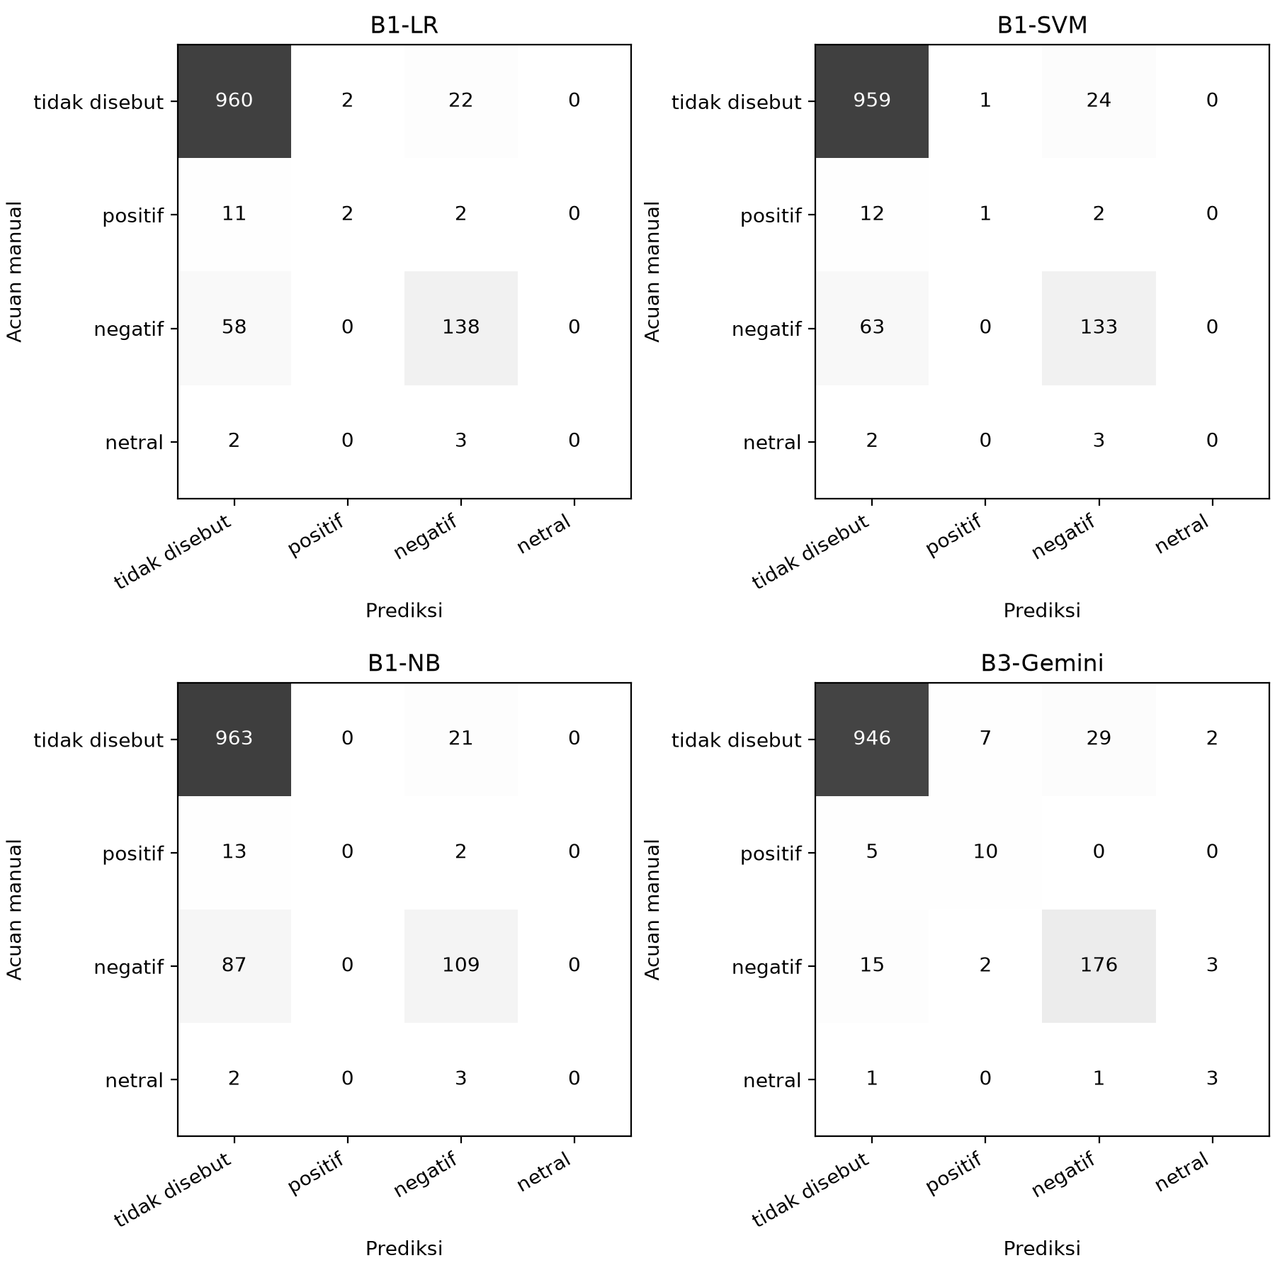
Gambar 6. Confusion matrix gabungan delapan aspek untuk empat model pada 150 ulasan uji
Sebanyak 984 dari 1.200 label acuan adalah tidak disebut (82,0%). Karena itu, sel kiri atas sangat besar dan akurasi keseluruhan saja dapat menutupi kesalahan pada aspek yang dibahas. F1 pasangan tetap menjadi metrik utama. Dari 15 label positif acuan, LR memprediksi 2 dengan benar, SVM 1, NB 0, dan Gemini 10. Dari 5 label netral, ketiga model B1 tidak mengenali satu pun, sedangkan Gemini mengenali 3. Hasil ini memperjelas kelemahan B1 pada kelas yang jarang. Confusion matrix delapan aspek untuk setiap model tersedia pada results/metrics/uji/confusion_matrix/model_01.png sampai model_04.png, sesuai urutan LR, SVM, NB, Gemini; nilai setiap sel disimpan di matriks.csv dan metrik.json.

10.10 Pengaruh Verifikasi pada Data Latih
Untuk melihat manfaat verifikasi, model B1 juga dilatih memakai label Gemini mentah (tanpa koreksi) dengan pengaturan yang sama, lalu diuji pada set uji yang sama.
Tabel 31. F1 pasangan uji menurut sumber label latih
Model | Label Gemini mentah | Label terverifikasi
B1-LR | 0,717 | 0,727
B1-SVM | 0,715 | 0,705
B1-NB | 0,621 | 0,621

Selisihnya paling besar 0,010 dan arahnya tidak konsisten, sehingga verifikasi 125 ulasan tidak mengubah kinerja B1. Hal ini wajar karena hanya 25 sel yang berubah. Label Gemini sudah cukup bersih untuk melatih model klasik, sejalan dengan temuan Hellwig et al. (2026).

10.11 Keluhan per Aspek dan per Versi (RQ3)
Urutan keluhan dihitung dari 275 ulasan yang labelnya diperiksa manusia (150 uji dan 125 latih/validasi terverifikasi). Porsi dihitung terhadap semua ulasan tersebut, dengan interval Wilson 95%.
Tabel 32. Porsi ulasan negatif per aspek (275 ulasan diperiksa manusia)
Aspek | Ulasan negatif | Porsi (interval 95%)
pembaruan aplikasi | 85 | 30,9% (25,7%-36,6%)
akun login | 80 | 29,1% (24,0%-34,7%)
performa | 80 | 29,1% (24,0%-34,7%)
fitur kesehatan | 53 | 19,3% (15,0%-24,3%)
registrasi data | 49 | 17,8% (13,7%-22,8%)
kemudahan penggunaan | 16 | 5,8% (3,6%-9,2%)
umum | 10 | 3,6% (2,0%-6,6%)
layanan pelanggan | 5 | 1,8% (0,8%-4,2%)

Tiga keluhan terbesar adalah pembaruan aplikasi, akun login, dan performa, masing-masing sekitar 30% ulasan; intervalnya saling tumpang tindih sehingga urutan ketiganya belum dapat dibedakan. Sebanyak 41,1% ulasan menyebut dua aspek khusus atau lebih. Untuk konsistensi rating, 11 dari 36 ulasan bintang 4-5 hanya berisi aspek negatif, sedangkan tidak ada ulasan bintang 1-2 yang hanya berisi aspek positif; secara keseluruhan 4,0% ulasan bertentangan dengan ratingnya.
Analisis per versi memakai B1-LR, model terlatih terbaik, untuk melabeli 32.843 ulasan bersih termasuk duplikat. Gemini tidak dipakai karena kuota gratisnya tidak cukup untuk seluruh ulasan. Sebanyak 6.889 ulasan tidak memiliki versi; 66 versi dengan minimal 50 ulasan dianalisis. Hanya lima aspek dengan F1 pasangan uji B1-LR di atas 0,6 yang digambar (Gambar 7); porsi positif tidak dianalisis karena B1 hampir tidak pernah memprediksi positif.
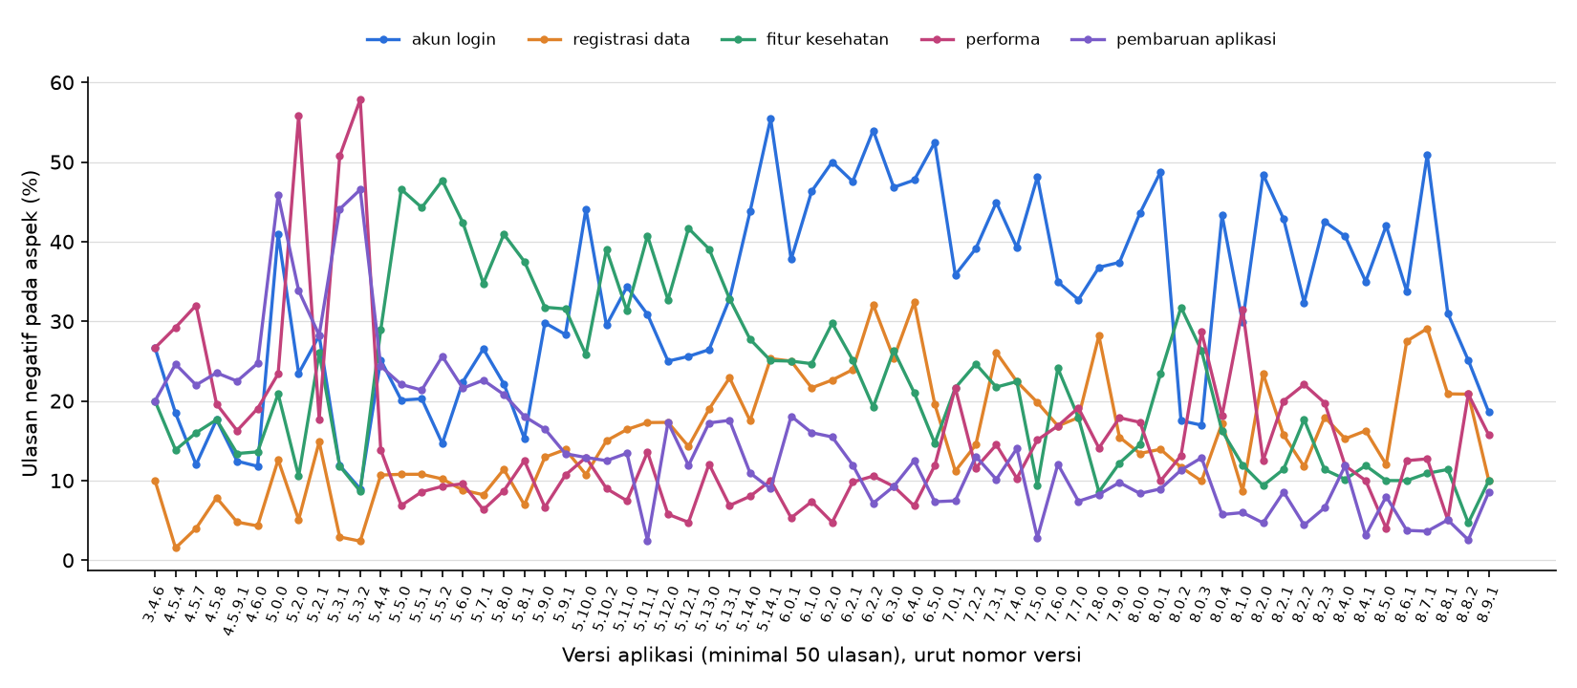
Gambar 7. Porsi ulasan negatif per aspek untuk setiap versi (prediksi B1-LR)
Polanya mengikuti riwayat aplikasi. Pada masa peralihan dari PeduliLindungi (versi 5.0.0-5.3.2, Maret-April 2023) keluhan performa dan pembaruan aplikasi memuncak: 57,8% dan 46,5% ulasan versi 5.3.2 (1.919 ulasan). Pada versi 5.5-5.13 (pertengahan 2023), keluhan fitur kesehatan paling tinggi, dengan puncak 47,7% pada versi 5.5.2. Mulai versi 5.14.1 (awal 2024), keluhan akun dan login naik tajam (55,4% pada 5.14.1) dan tetap menjadi keluhan terbesar pada hampir semua versi 6 sampai 8. Keluhan registrasi data memuncak 32,4% pada versi 6.4.0. Karena memakai prediksi B1-LR, angka per versi bersifat indikatif; urutan aspek dari prediksi (akun login, performa, pembaruan aplikasi, fitur kesehatan) mendekati urutan dari label manusia.

10.12 Keterbatasan
Pertama, semua label manusia berasal dari satu anotator, sehingga tidak ada kappa antar-manusia, tidak ada adjudikasi, dan bias pribadi tidak dapat diukur. Kedua, set uji hanya 150 ulasan; aspek yang jarang (layanan pelanggan 4, kemudahan penggunaan 11, dan umum 12 penyebutan) memiliki skor yang tidak stabil. Ketiga, 375 dari 500 ulasan latih/validasi belum diperiksa manusia. Keempat, waktu verifikasi tidak tercatat sehingga penghematan waktu pelabelan LLM (TB3) belum dapat dihitung. Kelima, model neural belum dijalankan dan analisis per versi memakai model klasik yang bias ke label negatif.

11. Pengujian dan Keluaran

11.1 Bukti Pemeriksaan
Sebanyak 32 tes otomatis dijalankan pada 11 November 2026 dengan Python 3.14: 31 lulus dan 1 tes BiLSTM dilewati karena PyTorch tidak terpasang. Tesnya terdiri atas delapan tes alat anotasi, tujuh tes preprocessing/integrasi, dan 17 tes pipeline ABSA, termasuk dua tes baru untuk ekspor verifikasi satu pemeriksa dan perhitungan kesepakatan satu anotator. Tes pipeline memeriksa skema delapan aspek dan aturan agregasi, normalisasi slang, baca/tulis Excel (header tanpa garis bawah, komentar tidak berubah), pelabelan LLM dengan respons tiruan termasuk percobaan ulang dan melanjutkan batch, metrik yang dihitung manual, paired bootstrap, model B1 pada data buatan, BiLSTM tanpa fastText, ekspor verifikasi, dan lembar perbandingan. Semua tes memakai data buatan; keberhasilan tes tidak membuktikan ketepatan label manusia atau kinerja model ABSA.
Pemeriksaan revisi pada 14 November 2026 menjalankan 34 tes dengan Python 3.12 dari runtime penyuntingan: 33 lulus dan 1 tes BiLSTM dilewati karena PyTorch belum terpasang. Dua tes tambahan memeriksa orientasi confusion matrix, aspek terlewat dan tambahan, pemilihan subset evaluasi, serta jumlah keputusan pada matriks gabungan. Penghitungan ulang dari file prediksi yang sama mempertahankan seluruh skor empat model. Pemeriksaan ini terpisah dari hasil CI Python 3.14 yang dilaporkan sebelumnya.
Pada data nyata, pemeriksaan terpisah memastikan 32.035 ID pool unik, tidak ada teks identik antar-split, pembagian 275 tugas gold per anggota, label awal tetap kosong, dan data mentah tidak berubah. Pengulangan preprocessing menghasilkan byte clean dan split yang sama. Pengulangan 10 November 2026 dengan Python 3.13.14 menghasilkan hash clean dan split yang sama dengan baseline. CI Python 3.14 pada commit 00e8eb7 berhasil. Label Jap dicocokkan per reviewId dengan lembar kerja; teks 325 ulasan sama persis dengan hash pada manifest.

11.2 Berkas Hasil
Tabel 33. Lokasi kode dan hasil
Berkas | Isi
src/preprocess.py | Pengolahan teks dan pembuatan split.
src/annotation.py | Lembar kosong, audit, dan ekspor label.
data/processed/reviews_clean.csv | 32.843 baris, dua teks dan penanda pool; lokal.
data/annotations/split.csv | 32.035 ID dan split; tanpa label.
data/annotation_workspace/ | Lembar kalibrasi, gold, dan verifikasi berisi label Jap, serta manifest.
results/preprocessing/v1/ | Ringkasan jumlah, rating, versi runtime, dan hash sumber/keluaran.
src/absa_schema.py, src/text_features.py | Delapan aspek, agregasi penyebutan, normalisasi slang, tokenisasi.
src/llm_label.py, src/label_excel.py | Pelabelan Gemini/Ollama dan lembar Excel rinci (manual dan LLM).
src/verification.py | Lembar verifikasi dua langkah dan ekspor verified.csv.
src/models_classic.py, src/model_bilstm.py, src/model_indobert.py | Model B1, B4, B2, dan B2-L.
src/evaluate.py, src/compare_labels.py, src/preview_cv.py | Metrik per aspek, perbandingan manual vs LLM, pratinjau.
Label Manual / Label LLM / Perbandingan (.xlsx) | Lembar label manual terkoreksi, lembar versi LLM, dan perbandingannya; lokal.
results/perbandingan_manual_llm/, results/pratinjau/ | Metrik perbandingan dan pratinjau dalam CSV, JSON, dan Markdown.
src/single_annotator.py | Ekspor label satu anotator dan kesepakatan dengan Gemini.
src/version_analysis.py | Keluhan per aspek, per versi, dan konsistensi rating.
data/annotations/verified.csv, final_v1/, kalibrasi_v1/ | Label latih/validasi (125 terverifikasi), 150 label uji, 50 label kalibrasi; tanpa teks.
results/verifikasi/, results/kesepakatan/ | Tingkat koreksi dan kesepakatan manual vs Gemini.
results/metrics/uji/, results/ablasi_tanpa_verifikasi/ | Metrik set uji per aspek, bootstrap, dan ablasi label latih.
results/analisis_versi/, results/figures/keluhan_per_versi.png | Porsi keluhan per versi dan grafiknya.

11.3 Cara Mengulang Pemeriksaan
Jalankan dari akar repository. Gunakan folder baru karena kode menolak menimpa clean, split, laporan proses, atau workspace. Contoh berikut memakai lokasi sementara agar split yang sudah digunakan anotasi tetap terjaga.
python -m pip install -r requirements.txt
python src/preprocess.py --clean tmp/ulang/clean.csv
--split tmp/ulang/split.csv --report tmp/ulang/report
python src/annotation.py prepare --reviews tmp/ulang/clean.csv
--split tmp/ulang/split.csv
--workspace data/annotation_workspace/ulang
python -m unittest discover -s tests -v
python src/text_features.py
python src/llm_label.py --set manual --excel-out "Label LLM Sentimen Komentar Satu Sehat.xlsx"
python src/compare_labels.py
python src/preview_cv.py --llm data/annotation_workspace/llm/gemini-3.5-flash-lite/manual_v1/llm_gemini-3.5-flash-lite_manual.csv
python src/verification.py export --llm data/annotations/llm_gemini-3.5-flash-lite.csv
--members jap --fill-unverified
python src/single_annotator.py --annotator jap
python src/models_classic.py --labels data/annotations/verified.csv --predict-split gold_test
python src/evaluate.py --gold data/annotations/final_v1/gold.csv --ids-split gold_test
--out results/metrics/uji --pred B1-LR=results/predictions/B1-LR_42.csv (dan model lain)
python src/version_analysis.py
Baris lanjutan yang diawali -- merupakan bagian perintah sebelumnya. Gabungkan menjadi satu baris saat dijalankan. Bandingkan hash clean dan split dengan summary.json sebelum memakai hasil reproduksi. Panduan lengkap setiap langkah dan contoh keluarannya ada di docs/project/pipeline.md.

12. Pembagian Tugas dan Status

12.1 Pembagian Peran
Tabel 34. Pembagian peran
Anggota | Peran | Tugas week 11-12
Efraim Melvyn Rafelino Lahai | Pengumpulan dan eksplorasi data | Scraping penuh, data bersih, split, statistik per versi
Bambang Herlambang | Preprocessing dan anotasi | Kalibrasi, panduan anotasi, koordinasi gold, kappa
Jap Robertus Kurniawan Setiabudi | Pemodelan ABSA | Prompt LLM, pelabelan Gemini, pelatihan delapan model
Robertus Geraldyn Alexandro Gabeler | Evaluasi dan analisis | Fungsi evaluasi, metrik, grafik, analisis kesalahan
Rencana awal membagi verifikasi dan label uji kepada empat anggota. Pada pelaksanaannya kalibrasi, label uji, dan verifikasi hanya dikerjakan Jap (50 kalibrasi, 150 uji, dan 125 verifikasi); rancangan dan analisis disesuaikan seperti dijelaskan pada bagian 9.3.

12.2 Pemenuhan Ketentuan Week 10 sampai 13
Tabel 35. Pemenuhan ketentuan tugas sampai laporan pertama
Ketentuan | Bagian | Status
Dataset (Kaggle atau scraping) | 3.1 | Terpenuhi: scraping 39.995 ulasan
Contoh data | 3.2-3.3 | Terpenuhi
Karakteristik data | 4 | Terpenuhi
BOD | 2 | Mengikuti CRISP-DM; format resmi menunggu dosen
Algoritma | 5 | Terpenuhi
Coding preprocessing (week 11-12) | 7-8 dan 11 | Tersedia: preprocessing dan split yang dapat diulang, beserta kode dan pengujian.
Coding mining dan evaluation (week 11-12) | 10.6-10.12 | Hasil empat model, metrik keseluruhan/per aspek, confusion matrix, dan analisis kesalahan tersedia.
Report pertama (week 13) | Seluruh laporan | Dokumen ini merangkum pekerjaan week 10-12, hasil aktual, keterbatasan, serta tindak lanjut.

12.3 Keterbatasan dan Tindak Lanjut
Yang belum selesai: (1) B4, B2, B2-L, dan B3-Qwen belum dilatih atau dijalankan; (2) 150 ulasan uji dan 375 ulasan latih/validasi belum diperiksa manusia; (3) kesepakatan antar-manusia belum dapat diukur karena hanya ada satu anotator; (4) waktu verifikasi tidak tercatat.

13. Status dan Rencana Lanjutan
Tabel 36. Status aktual dan tindak lanjut
Bagian | Status / tindak lanjut
Preprocessing dan split | Selesai dijalankan pada dataset lengkap.
Lembar anotasi | Kalibrasi 50, gold 275, dan verifikasi 125 ulasan sudah diisi satu anggota (Jap) dan diekspor.
Label manual dan uji | Lembar manual 354 ulasan terkoreksi; set uji 150 ulasan berlabel satu anotator. 150 ulasan uji lain tidak dipakai.
Normalisasi slang B1 | Sudah diterapkan dan diukur pada pool.
Prompt dan label LLM | Selesai: Gemini melabeli 800 ulasan (latih, validasi, uji) dan lembar manual 354 ulasan.
Pelatihan model | B1-LR, B1-SVM, dan B1-NB selesai dilatih. B4, B2, B2-L, dan B3-Qwen menunggu Colab, fastText, dan Ollama.
Evaluasi | Selesai untuk B1 dan B3-Gemini pada 150 ulasan uji, per aspek, dengan paired bootstrap; analisis per versi dengan B1-LR.
Tindak lanjut: menjalankan IndoBERT base dan large di Google Colab, B4 setelah fastText diunduh, dan B3-Qwen dengan Ollama memakai data dan set uji yang sama; bila waktu memungkinkan, menambah anotator kedua untuk sebagian set uji agar kappa antar-manusia dapat dilaporkan; lalu menyusun artikel dan presentasi.

14. Kesimpulan
Penelitian ini menghasilkan preprocessing yang dapat diulang, pool unik 32.035 ulasan, dan pipeline ABSA multi-aspek delapan kategori sesuai masukan dosen. Karena hanya satu anggota yang melabeli, evaluasi memakai 150 ulasan uji berlabel manual. Label Gemini sangat sesuai dengan label manusia: hanya 2,5% sel dikoreksi saat verifikasi, dan pada set uji yang dilabeli tanpa melihat label LLM kappa rata-rata per aspek 0,777 (RQ1). Gemini yang dipakai langsung menjadi model terbaik dengan F1 pasangan 0,842, nyata lebih tinggi daripada model TF-IDF terbaik, B1-LR (0,727), yang gagal pada aspek jarang dan sentimen non-negatif (RQ2). Keluhan terbesar menyangkut pembaruan aplikasi, akun dan login, serta performa; keluhan performa dan pembaruan memuncak saat peralihan dari PeduliLindungi, sedangkan keluhan login mendominasi sejak awal 2024 (RQ3). Hasil IndoBERT, BiLSTM, dan Qwen serta kesepakatan antar-manusia masih perlu dilengkapi.

Daftar Pustaka
Aralikatte, R., Sridhara, G., Gantayat, N., & Mani, S. (2018). Fault in your stars: An analysis of Android app reviews. In Proceedings of the ACM India Joint International Conference on Data Science and Management of Data (CoDS-COMAD '18). ACM. https://doi.org/10.1145/3152494.3152500
Chapman, P., Clinton, J., Kerber, R., Khabaza, T., Reinartz, T., Shearer, C., & Wirth, R. (2000). CRISP-DM 1.0: Step-by-step data mining guide. SPSS Inc.
Covid19.go.id. (2023, 1 Maret). Mulai 1 Maret 2023 PeduliLindungi menjadi SATUSEHAT Mobile. https://covid19.go.id/en/artikel/2023/03/01/mulai-1-maret-2023-pedulilindungi-menjadi-satusehat-mobile
Grave, E., Bojanowski, P., Gupta, P., Joulin, A., & Mikolov, T. (2018). Learning word vectors for 157 languages. In Proceedings of the Eleventh International Conference on Language Resources and Evaluation (LREC 2018) (pp. 3483–3487). ELRA. https://aclanthology.org/L18-1550/
Hellwig, N. C., Fehle, J., Kruschwitz, U., & Wolff, C. (2026). LLM-as-an-annotator: Training lightweight models with LLM-annotated examples for aspect sentiment tuple prediction. In Proceedings of the Fifteenth Language Resources and Evaluation Conference (LREC 2026) (pp. 7955–7972). ELRA. https://doi.org/10.63317/43srcdyc52cd
Hochreiter, S., & Schmidhuber, J. (1997). Long short-term memory. Neural Computation, 9(8), 1735–1780. https://doi.org/10.1162/neco.1997.9.8.1735
Hutagalung, C. A., Alwansyah, M. A., & Khotimah, T. H. (2026). Aspect-based sentiment analysis of Indonesian healthcare application reviews using latent Dirichlet allocation and IndoBERT. Journal of Enhanced Studies in Informatics and Computer Applications, 3(2), 72–79. https://doi.org/10.47794/jesica.v3i2.47
JoMingyu. (2024). google-play-scraper (Versi 1.2.7) [Perangkat lunak]. https://github.com/JoMingyu/google-play-scraper
Koto, F., Lau, J. H., & Baldwin, T. (2021). IndoBERTweet: A pretrained language model for Indonesian Twitter with effective domain-specific vocabulary initialization. In Proceedings of the 2021 Conference on Empirical Methods in Natural Language Processing (pp. 10660–10668). Association for Computational Linguistics. https://doi.org/10.18653/v1/2021.emnlp-main.833
Landis, J. R., & Koch, G. G. (1977). The measurement of observer agreement for categorical data. Biometrics, 33(1), 159–174. https://doi.org/10.2307/2529310
Pangestu, A. S., Christian, E., & Lestari, A. (2025). Aspect-based sentiment analysis pada ulasan pengguna aplikasi Mobile JKN menggunakan model berbasis transformer. Journal of Information Technology and Computer Science, 5(4), 401–411. https://doi.org/10.47111/jointecoms.v5i4.25348
Salsabila, N. A., Winatmoko, Y. A., Septiandri, A. A., & Jamal, A. (2018). Colloquial Indonesian lexicon. In 2018 International Conference on Asian Language Processing (IALP) (pp. 226–229). IEEE. https://doi.org/10.1109/IALP.2018.8629151
Wilie, B., Vincentio, K., Winata, G. I., Cahyawijaya, S., Li, X., Lim, Z. Y., Soleman, S., Mahendra, R., Fung, P., Bahar, S., & Purwarianti, A. (2020). IndoNLU: Benchmark and resources for evaluating Indonesian natural language understanding. In Proceedings of the 1st Conference of the Asia-Pacific Chapter of the Association for Computational Linguistics and the 10th International Joint Conference on Natural Language Processing (pp. 843–857). Association for Computational Linguistics. https://doi.org/10.18653/v1/2020.aacl-main.85
Wu, C., Ma, B., Zhang, Z., Deng, N., He, Y., & Xue, Y. (2025). Evaluating zero-shot multilingual aspect-based sentiment analysis with large language models. International Journal of Machine Learning and Cybernetics. https://doi.org/10.1007/s13042-025-02711-z
Yulianti, E., & Nissa, N. K. (2024). ABSA of Indonesian customer reviews using IndoBERT: Single-sentence and sentence-pair classification approaches. Bulletin of Electrical Engineering and Informatics, 13(5). https://doi.org/10.11591/eei.v13i5.8032
Kelompok 2. (2026). Kode dan hasil preprocessing, commit 00e8eb7. https://github.com/bambangh31/web-mining-absa-kelompok-2/commit/00e8eb7
Kelompok 2. (2026). Pemeriksaan Python CI 41768430737. https://github.com/bambangh31/web-mining-absa-kelompok-2/actions/runs/41768430737
Kelompok 2. (2026). Panduan anotasi, keputusan metode, dan ringkasan preprocessing. data/annotations/README.md; docs/project/method-decisions.md; results/preprocessing/v1/summary.json.
Kelompok 2. (2026). Revisi pipeline ABSA 10 November 2026: src/llm_label.py, src/verification.py, src/evaluate.py; docs/project/pipeline.md; results/perbandingan_manual_llm/; results/pratinjau/.
Kelompok 2. (2026). Label satu anotator, verifikasi, dan evaluasi set uji 11 November 2026: src/single_annotator.py, src/version_analysis.py; results/kesepakatan/; results/metrics/uji/; results/analisis_versi/.

